3.6.1.3脱硫工序
本项目脱硫工序的生产工艺未发生变更，与原环评内容相符，主要工艺过程如下：
（1）生产方法
本装置是由水煤气脱硫和变换气脱硫两部分组成，采用栲胶法脱硫技术，其目的是将水煤气、变换气中的H₂S脱出并副产硫磺。净化后的气体送至下一道工序。
脱硫及再生的反应如下：
①吸收反应
碱性水溶液吸收H₂S：
Na₂CO₃+H₂S=====NaHCO₃+NaHS
NaHS+Na₂CO₃+（x-1）S=====Na₂SX+NaHCO₃
RSH+Na₂CO₃=====RSNa+NaHCO₃
COS+2NaOH=====Na₂CO₂S+H₂O
CS₂+2NaOH=====Na₂COS₂+H₂O
②再生反应
2NaHS+O₂=====2S↓+2NaOH
H₂O+Na₂SX+1/2O₂=====SX+2NaOH
2RSNa+1/2O₂+H₂O=====RSSR+2NaOH
N_{a2}CO₂S+1/2O₂=====Na₂CO₃+S↓
Na2COS₂+O₂=====Na₂CO₃+2S↓
③副反应
当被处理气体中有CO₂和HCN时产生如下副反应：
Na₂CO₃+CO₂+H₂O=====2NaHCO₃
Na₂CO₃+2HCN=====2NaCN+H₂O+CO₂
NaCN+S=====NaCNS
NaCNS+5O₂=====Na₂SO₄2CO₂+SO₂+N₂
NaHS+2O₂=====Na₂S₂O₃+H²O
（2）工艺流程
①水煤气脱硫系统
碳酸钠、水按一定比例加入脱硫液配置釜催化剂的配置脱硫液，配置好的脱硫液放入脱硫槽，由脱硫液输送泵送至脱硫塔使用；在生产过程中需要及时补充催化剂，配料容器为催化剂贮槽。先加入新鲜水再加入复合催化剂搅拌使其溶解，均匀加入贫液槽和溶液循环槽。
气柜来的水煤气首先经静电清洗塔除去粉尘、捕焦油器除焦油（S17）等杂质后，由罗茨鼓风机加压到0.04MPa送至冷却塔，将气体降温至35℃左右，再依次进入一级、二级、三级脱硫塔底部，与自塔顶喷淋而下的脱硫液逆流接触，脱除气体中的H₂S，脱硫后H₂S≤20mg/m³净化气自脱硫塔顶引出，送至压缩工序。
脱硫塔底部出来的富液经再生泵送到喷射再生槽再生（G13），再生后的贫液回到循环槽，由脱硫泵送至脱硫塔循环使用。
由再生槽溢流出的硫泡沫进入硫泡沫槽，经硫泡沫泵打入高位槽后，进入转鼓式板式过滤机过滤，清液返回溶液系统，滤渣进入熔硫釜，由蒸汽加热熔融，再送入硫磺铸模冷却成型得到副产品硫磺。
脱硫工段产污环节包括：粗焦油S17、脱硫系统脱硫废液S18；脱硫再生塔废气G13；噪声源有脱硫系统各类水泵。
②变换气脱硫系统
由变换工序来的变换气经油水分离器分离后进入变脱塔底部，自下而上与塔顶喷淋而下的脱硫液经QYD内件进行鼓泡吸收，脱除掉H₂S的变换气自塔顶引出送至脱碳工序。变脱后H₂S≤10mg/m³。
塔底出来的脱硫富液靠自身压力压至变脱喷射再生槽进行再生，再生好后的贫液经贫液槽、变脱硫泵打至变脱塔循环使用。由变喷射再生槽溢流出的硫泡沫经泵打入煤气脱硫工序的硫泡沫槽副产硫磺。
变换气脱硫与水煤气脱硫共用脱硫液制备、再生槽及硫磺制备系统。变换气脱硫系统主要产污环节为各类水泵噪声及废催化剂。
脱硫工段产污流程见图3.6-5。

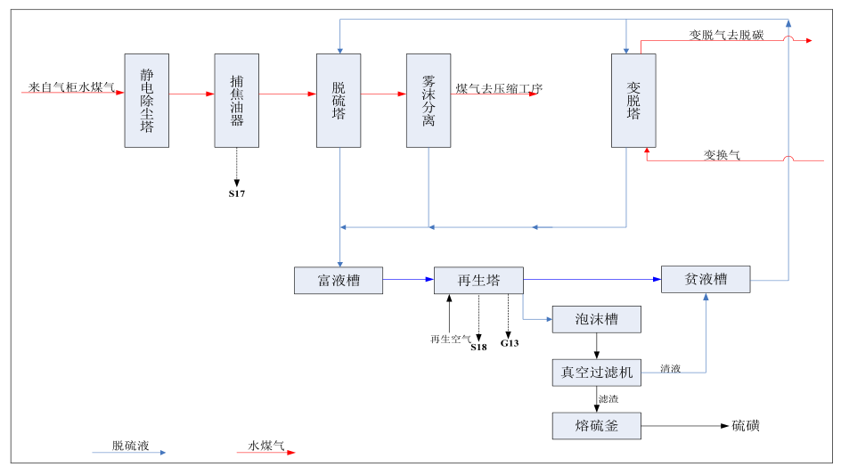
图3.6-5 脱硫工段产污流程及产污环节图

3.6.1.4压缩工序
本项目压缩工序的生产工艺未发生变更，与原环评内容相符，主要工艺过程如下：
（1）生产方法
压缩工序是由水煤气压缩和氢氮气压缩两部分组成。
①水煤气压缩
本装置的作用是将脱硫气由0.04Mpa（G）加压到2.2Mpa（G）由于压差较大，采用三级压缩，压缩后的气体送到变换工序作为原料气。
②氢氮压缩
氢氮压缩是合成氨的心脏，是将氢氮混合气由1.6Mpa（G）加压到22Mpa（G），由于压差较大，采用三级压缩，压缩后的气体作为合成氨的原料气。
（2）工艺流程
①水煤气压缩
来自脱硫工序水煤气的温度40℃、压力0.04MPa（g），经泡沫扑集器除液滴后经气缓冲罐进入水煤气压缩机；水煤气压缩机为往复活塞式压缩机，由于压缩比较大，采用四缸三段压缩。水煤气分别进入压缩机前后一级缸压缩至0.16Mpa左右，从气缸出来的高温气体经一段排气缓冲罐进入一段气体冷却器冷却，冷却到40℃并进入一段水分离器分离液滴后，气体由二段进气缓冲罐进入二级压缸进行第二段压缩。经第二段压缩后的高温气体经二段排气缓冲罐进入二段气体冷却器冷却，冷却到40℃的气体进入二段水分离器分离液滴后，再由三段进气缓冲罐进入三级气缸进行第三段压缩。从三级气缸出来的2.2MPa高温气体经三段排气缓冲罐后进入三段气体冷却器冷却，冷却到40℃的气体进入三段油水分离器分离液滴后进入变换工序。
从一段油水分离器、二段油水分离器、三段油水分离器出来的回流气体进入回流总管再回到压缩机一段进行气量调节。
②氢氮压缩
来自脱碳工序的温度40℃、压力1.7MPa的氢氮混合气进入合成压缩机；合成压缩机为往复活塞式压缩机，由于压缩比较大，故将气缸分为低压（一级气缸）、中压（分前后二级气缸）、高压（三级气缸）四个气缸，采用四缸三段压缩。氢氮混合气经进气缓冲罐再进入合成压缩机一级缸压缩至3.9Mpa左右，从气缸出来的高温气体经一段排气缓冲罐后进入一段气体冷却器冷却，冷却到40℃的气体进入一段水分离器分离液滴后，气体分别由前、后二级进气缓冲罐进入前、后二级压缸进行第二段压缩。经第二段压缩后的高温气体经二段前、后排气缓冲罐后进入二段前、后气体冷却器冷却，冷却到40℃的气体进入二段前、后油水分离器分离液滴后再由三级进气缓冲罐进入三级气缸进行第三段压缩。从三级气缸出来的22MPa高温气体经三段排气缓冲罐进入三段气体冷却器冷却，冷却到40℃的气体进入三段水分离器分离液滴后与氨循环气压缩机来的循环气混合后进入合成氨工序。
压缩机各处的润滑油、密封油由专用油站统一供给。气体冷却器的循环水由循环水站提供。分离器排除的油水混合物经集油器进行油水分离后，剩余含油废水去污水处理站。
压缩工段产污环节包括：合成压缩冷凝水W13；噪声源主要有各级压缩机。

3.6.1.5煤气变换
（1）生产方法
采用碎煤常压气化粗煤气中一氧化碳含量约31.75%，氢气含量约40.73%，不适合氨合成气的需要，需将粗煤气中的一氧化碳含量控制在合适的范围内，变换的目的主要是将粗煤气中的一氧化碳与水蒸汽作用变换成二氧化碳和氢，然后再通过脱碳工序脱除多余的二氧化碳，使煤气成分能够满足合成氨的要求。
本项目采用全低变工艺，Co-Mo耐硫触媒作催化剂。
（2）工艺流程
从压缩来的半水煤气≤40℃，压力2.2MPa，先进除油器净化除油，然后进入预热交换器与2#变换炉二段来的变换气换热到120～130℃进中间换热器管内，添加蒸汽380～450kg/tNH₃（以吨氨330kg计）至220～230℃后进1#变换炉一段在催化剂（S110）的作用下进行反应，反应温度达到～350℃，反应气进入冷激塔一段用脱盐水冷激降温，温度降到200～210℃后进入1#变换炉二段反应，反应温度达到～300℃，反应气进入冷激塔二段用脱盐水冷激降温，反应气降温至200～210℃后进入2#变换炉一段反应至～260℃后进入中间换热器管间，与入塔水煤气进行热交换至180～190℃后进入2#变炉二段反应至200～210℃，含CO～1.5%变换气一部分进预热交预热煤气、另一部分进冷激水加热器将冷激水加热到170～180℃，两股气体混合后约120℃进软水加热器降温至～60℃再进入水冷却器降温至＜40℃去脱碳工序。
蒸汽来自中压蒸汽管网，压力～3.5MPa。冷激水来自除氧水温度～104℃，经泵加压进入冷激水加热器到170～180℃做冷激水用。
本项目合成氨系统变换工段的工艺及产污流程见图3.6-6。变换工段产污环节包括：废水为变换冷凝水W14；变换冷凝水气提废气G14；变换工序产生的废催化剂S19。
原环评中变换冷凝水气提废气（排放量为200Nm³/h，主要成分为NH₃、H₂S）送循环流化床锅炉燃烧处理，本次变更将变换冷凝水气提废气送入合成氨系统中的脱硫工序进行脱硫后循环再利用，其余废弃物的处置方式不变。本项目合成氨系统变更后变换工段的生产工艺及产污流程见图3.6-7。

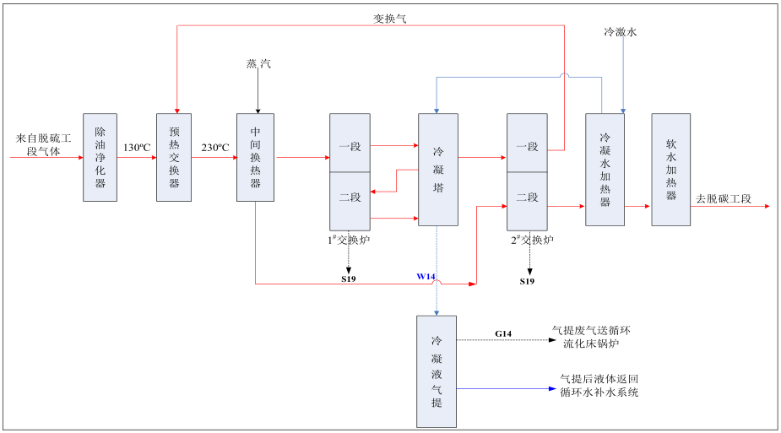
图3.6-6 本项目合成氨系统变换工段原环评的生产工艺及产污流程图

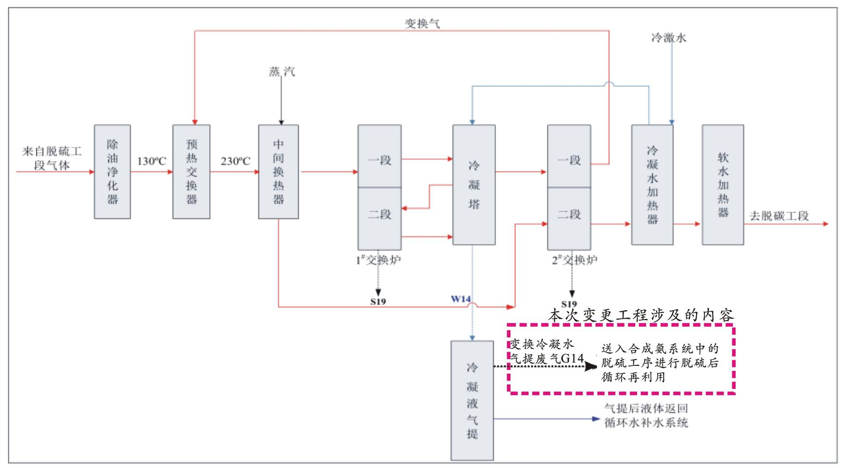
图3.6-7 本项目合成氨系统变换工段变更后的生产工艺及产污流程图

3.6.1.6脱碳工序
本项目脱碳工序的生产工艺未发生变更，与原环评内容相符，主要工艺过程如下：
（1）生产方法
本装置采用二段PSA工艺流程，第一段PSA-I采用17-2-（10D+RR）-11R/（PSA+VPSA）（各参数意义：共17个吸附塔；2个塔同时吸附；10次均压；RR:顺放；11R：11次升压）流程用于变换气中CO₂脱出；第二段PSA-II采用10-2-（5D+PP）-5R/VPSA（共10个吸附塔；2个塔同时吸附；5D：5次均压；PP：逆放；5R：5次升压）流程用于氢气提纯。
（2）工艺流程
①PSA-I工艺流程（脱碳）：
PSA-I系统采用17-2-（10D+RR）-11R/PSA流程，其工作过程包括吸附、均降、逆放、冲洗+抽真空、升压（初次升压、均升、终升）等过程，具体描述如下：
1、吸附过程
压力为1.7～1.8Mpa（G）的变换气自变换气脱硫工序来，经原料气缓冲罐缓冲后自塔底进入PSA-I系统中正处于吸附状态的吸附塔（同时有2个吸附塔处于吸附状态）内。在多种吸附剂的依次选择吸附下，其中的H₂S、CO₂等组分被吸附下来，未被吸附的中间净化气从塔顶流出，经压力调节系统稳压后去PSA-II工序进一步提纯氢气。
当被吸附杂质的传质区前沿（称为吸附前沿）到达床层出口预留段时，关掉该吸附塔的原料气进料阀和产品气出口阀，停止吸附。吸附床开始转入再生过程。
2、均压降压过程
这是在吸附过程结束后，顺着吸附方向将塔内的较高压力的氢气驰放入其它已完成再生的较低压力吸附塔的过程，该过程不仅是降压过程，更是回收床层死空间氢气过程和提纯CO₂的过程，本流程共包括10次均压降压过程以保证氢气的充分回收
3、顺放过程
这是在均压过程结束后，顺着吸附方向进行减压，使被吸附的部分少量的有效气体返回顺放气缓冲罐，该部分气体一部分返回气柜。一部分作为吸附剂再生结束后的初级升压气。
4、逆放过程
这是在均压过程结束后，逆着吸附方向进行减压，使被吸附的CO₂减压解吸出来（G15）。逆放解吸出来的气体送去CO₂回收用于制取液体CO₂。
5、冲洗过程和抽真空过程
在逆放过程结束后，用来自空分装置的氮气逆着吸附方向对吸附塔冲洗，进一步降低压力，使被吸附的CO₂完全解吸出来的过程。然后再逆着吸附方向对吸附塔抽真空，使被吸附的微量的无机硫和有机硫完全解吸出来的过程，冲洗和抽真空解吸出来解析气（G16）经排气筒排放。
在冲洗再生过程完成后，用来自PSA-II和PSA-I的顺放气对该吸附塔进行初级升压，这一过程与PSA-II和PSA-I的顺放过程相对应，不仅是初级升压过程，而且更是回收PSA-II和PSA-I的床层死空间氢气的过程。
6、均压升压过程
在初级升压过程完成后，用来自其它吸附塔的较高压力氢气对该吸附塔进行升压的过程，这一过程与均压降压过程相对应，不仅是升压过程，而且更是回收其它塔的床层死空间氢气的过程，为保证氢气的回收率，本装置包括10次均压升压过程。
7、产品气升压过程
在均压升压过程完成后，为了使吸附塔可以平稳地切换至下一次吸附并保证产品纯度在这一过程中不发生波动，需要通过升压调节阀缓慢而平稳地用排放气将吸附塔压力升至吸附压力。
经这一过程后吸附塔便完成了一个完整的―吸附-再生‖循环，又为下一次吸附做好了准备。
17个吸附塔交替进行以上的吸附、再生操作（始终有2个吸附塔处于吸附状态）即可实现CO₂气体的连续脱除。
本项目脱碳工序工艺流程图见图3.6-8。

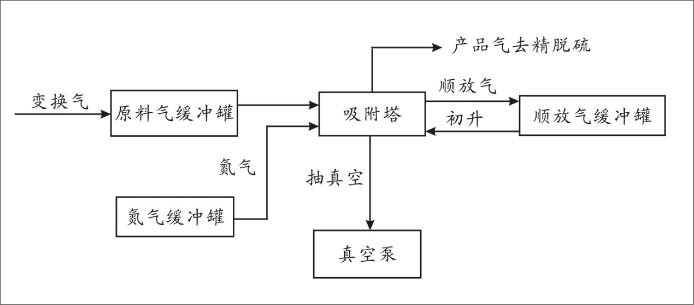
图3.6-8 脱碳工序工艺流程图
②PSA-II工序流程（提氢）：
PSA-II工序采用10-2-（5D+PP+RR）-5R/VPSA流程，其工作过程包括吸附、均降、顺放、逆放、真空、升压（均升、终升）等过程，具体描述如下：
1、吸附过程
来自于PSA-I工序的中间净化气自塔底进入PSA-II工序中正处于吸附状态的吸附塔（同时有2个吸附塔处于吸附状态）内。在多种吸附剂的依次选择吸附下，其中CO₂等组分被吸附下来，未被吸附的PSA-II产品氢气从塔顶流出，经压力调节系统稳压后出装置界区。
当被吸附杂质的传质区前沿（称为吸附前沿）到达床层出口预留段时，关掉该吸附塔的原料气进口阀和产品气出口阀，停止吸附。吸附床开始转入再生过程。
2、均压降压过程
这是在吸附过程结束后，顺着吸附方向将塔内的较高压力的氢气放入其它已完成再生的较低压力吸附塔的过程，该过程不仅是降压过程，更是回收床层死空间氢气过程，本流程共包括5次均压降压过程以保证氢气的充分回收。
3、顺放过程
均压结束后，将余压气体顺着吸附方向回收，顺放气进入顺放气缓冲罐，供PSA-II在抽真空过程中的冲洗气和PSA-I的初级升压气。
4、逆放过程
这是在顺放过程结束后，逆着吸附方向进行减压，使被吸附的杂质气体减压解吸出来的过程。逆放解吸出来的气体进入PSA-II逆放气缓冲罐，采用分级逆放及调节，可保证输出的解析气压力及纯度稳定。逆放解析气作为PSA-I的初级升压气，以回收氢气。
5、真空过程
这是在逆放过程结束后，逆着吸附方向对吸附塔抽真空，进一步降低压力，使被吸附的杂质气体完全解吸出来的过程。真空解吸出来气体进入PSA-II解析气混合罐。变压吸附II真空解析气（排放量为9400Nm³/h，热值3700kcal/m³，主要成分为H₂28.09%、CH₄29.11%、N₂5.30%、CO₂18.95%、CO18.55%）送循环流化床锅炉作为助燃气。
本次变更工程将变压吸附II真空解析气作为褐煤干燥热风炉的燃料气，热风炉不再使用褐煤作为燃料，实现资源的综合利用，其余废弃物的处置方式不变。
6、均压升压过程
在初级升压过程完成后，用来自其它吸附塔的较高压力氢气对该吸附塔进行升压的过程，这一过程与均压降压过程相对应，不仅是升压过程，而且更是回收其它塔的床层死空间氢气的过程，为保证氢气的回收率，本装置包括5次均压升压过程。
7、产品气升压过程
在均压升压过程完成后，为了使吸附塔可以平稳地切换至下一次吸附并保证产品纯度在这一过程中不发生波动，需要通过升压调节阀缓慢而平稳地用排放气将吸附塔压力升至吸附压力。
经这一过程后吸附塔便完成了一个完整的―吸附-再生‖循环，又为下一次吸附做好了准备。
10个吸附塔交替进行以上的吸附、再生操作（始终有2个吸附塔处于吸附状态）即可实现H₂气体的连续提纯。
（3）产污环节分析
废气：脱碳解析气G15、变压吸附Ⅰ真空解析气G16、变压吸附Ⅱ真空解析气G17。

3.6.1.7精脱硫
来自脱碳工段压力为1.75MPa（G），温度为40℃的脱碳气，经煤气加热器（C61501）升温至约240℃，送至变换工段。利用变换工段余热将脱碳气加热至300℃送回本工段。
出脱硫塔的气体自顶部进入精脱硫塔（E61503），精脱硫塔采用HT-305活性氧化锌催化剂，气体中硫化氢含量脱至≤0.1ppm，自脱硫塔底部排出。
本工序产生的污染物主要为废活性脱硫剂。

3.6.1.8合成氨工序
本项目合成氨工序的生产工艺未发生变更，与原环评内容相符，主要工艺过程如下：
（1）生产方法
选用的氨合成塔力求压降低，气流分布均匀，氨净值高、循环气量小等特点。设备布置遵照露天化原则，全部设备露天布置。
（2）工艺流程
从合成气压缩机来压力22MPa新鲜气与循环气混合后分两股气体：一股约15%～25%从合成塔底部进入经环隙由下而上从塔顶部出来，和热交换器出来一部分被加热的气体混合进入冷管束（约占总气量30%-40%），被管外反应热加热后，进入第一、二段床层之间的气体混合器内。另一股气体进入气-气换热器的管间加热到200℃，从塔底进入塔内，经塔内换热器加热至370℃～380℃再由中心管进入第一床反应，温度升至470℃～480℃，出第一绝热层的气体与冷管束来的冷气混合降温后依次进入第二、第三、第四段反应：
3H₂+N₂＝2NH₃+Q
反应后热气温度约430℃～450℃。经合成塔下部换热器出合成塔冷却300℃～340℃进入废热回收器，副产中压蒸汽，使气体温度降到210℃，进入气-气换热器进一步回收热量，使气体温度降到80℃后，依次入合成水冷器A、合成水冷器B冷却至40℃。然后到冷交换器回收循环气的冷量，使温度降低到29℃。入第一氨冷器用0℃级氨冷将气体冷却到5℃，再经第二氨冷器的-15℃级氨冷将气体冷却到-10℃。使绝大部分氨冷凝为液氨。进入高压氨分离器使液氨从气体中分离出来。在液氨出口管线上设置一组调节阀调节分离器液位，以达到最佳的分离效果同时保障装置正常生产。
分离液氨使氨含量降至2.3%～2.5%后的气体经冷交换器回收热量后，25℃左右的气体进合成气循环机增压，如此循环，整个合成圈的压降约为0.7MPa。分离得到的液氨减压至2.45MPa进入中压氨分离器，释放出弛放气（G18），再与冷冻系统来的液氨在液氨换热器中换热回收冷量后，产品液氨送往氨库。系统产生的驰放气作循环流化床锅炉的燃料。
两级氨冷使用的液氨均来自于冷冻站。蒸发后的气氨按不同压力等级分别返至冷冻站。
本次变更工程将氨合成驰放气（排放量为2083Nm³/h，主要成分为CH₄10.71%、H₂30.30%、N₂11.14%、NH₃47.85%）分两部分进行循环再利用，630Nm³/h的氨合成驰放气送氨回收系统生产10%-20%的氨水，氨水作为锅炉烟气脱硫脱硝的原料使用，经等压氨回收吸收氨后约315Nm³/h（气体成分为H₂～58.00%，N₂～21.26%，CH₄～20.44%，NH₃～0.3%），送往煤干燥热风炉燃烧，剩余1453Nm³/h的氨合成驰放气进入合成气压缩工序循环再利用。其余废弃物的处置方式不变。
（4）氨合成驰放气综合利用方式变更的可行性分析
①液氨中间槽设计压力2.5MPa，工作压力为2.0MPa，20℃时驰放气量～2083Nm³/h，各组分含量：H₂～30.30%，N₂～11.14%，CH₄～10.71%，NH₃～47.85%，合成气压缩机进口压力为1.6MPa，利用压差可以直接进合成气压缩机；
②正常生产驰放气量约2083Nm³/h，其中约630Nm³/h（组分含量：H₂～30.30%，N₂～11.14%，CH₄～10.71%，NH₃～47.85%），经等压氨回收吸收氨后约315Nm³/h（气体成分为H₂～58.00%，N₂～21.26%，CH₄～20.44%，NH₃～0.3%），送往煤干燥热风炉燃烧；
③正常生产运行中回收入压缩机气量约为1453Nm³/h，生产系统正常运行设计气量为66250Nm³/h，回收气量只占设计负荷的2%左右，而合成气压缩机设计负荷能达正常生产气量的110%，因此部分合成驰放气回合成气压缩系统对设备、工艺无影响。
（5）产污环节分析
废气：氨合成驰放气G18；固体废物主要为合成塔内合成催化剂S112。
本项目合成工段工艺流程图见3.6-9。
1、合成塔 2、废锅 3、热交 4、水冷 5、冷交 6、循环机 7、氨冷
8、闪槽 9、一二级氨冷 10、氨分
图3.6-9 合成工段工艺流程图

3.6.2液体二氧化碳生产工艺及产污环节
本次变更工程不涉及液体CO₂生产工艺变更，液体CO₂生产工艺仍按照原环评确定的生产工艺进行建设，本次变更只是将液体CO₂生产工艺中产生的CO₂精馏不凝气（排放量为350Nm³/h，主要成分为H₂24.2%、CH₄24.43%、N₂5.19%、CO₂28.98%、CO35%）由原环评确定的送循环流化床锅炉燃烧处理变更为送入褐煤干燥热风炉作为热风炉的燃料气进行综合利用。原环评中确定的液体CO₂生产工艺如下：
二氧化碳气体回收净化，采用“吸附精馏法回收二氧化碳”。整套二氧化碳回收装置分为三个工段，分别是：压缩吸附工段；精馏贮存工段；冷冻液化工段。
（1）压缩吸附工段
从脱碳装置引过来的二氧化碳原料气，在常压、低于40℃条件下，先进入鼓风机增压，进入分水罐分水。然后进入第一冷却器，用低温液氨降低原料气的露点到10℃，经过缓冲罐再次分水后进入压缩机中。二氧化碳压缩机是三级压缩，分别把原料气由常压压缩到0.3、1.0和3.0MPa。每一级经过压缩后，气体都进到级间冷却器，由冷却水降温冷却分水，再进到下一级压缩。
物流经过压缩机三段入口继续增压至设计值3.0Mpa，进入干燥床进行深度脱水。采用一套干燥床，装填一定量的除油脱水干燥剂。原料气进入干燥床中，进行净化干燥操作。干燥床为两个同样大小体积的圆桶形筒体。在某一时间内，原料气进入干燥床A中，物流中的水分、油脂等杂质，就会在压力作用下被床内的除油脱水干燥剂吸附，而后的气体从干燥床A底部引出，进入第二冷却器换热管程放出热量，利用循环水使物流温度降低到40℃以下，再进入预冷器继续降温，利用精馏塔顶排除的残气节流放出的冷量，使物流温度降到30℃以下，再进入冷冻液化工段。
当干燥床A需要再生时，原料气经过阀门切换进入干燥床B中进行操作。此时打开电加热器电源，同时打开再生气开关，将干燥无油的压缩空气加热到250℃，从干燥床A底部引入，反向把吸附的杂质解吸下来，从干燥床A顶部引出经过阀门排出（G21），废气中主要成分为氮气、氧气、二氧化碳等，可直接排放。如此保持150℃恒温10小时，就可以把杂质解吸干净。此时关闭加热电源，用精馏塔顶排放的低温残气继续吹扫，迫使床层迅速降到常温，并将残留的空气置换出去，以备再用，如此便完成了一次循环。两个干燥床轮换操作，可以使生产连续进行。
（2）精馏贮存工段
由液化器出来的液体二氧化碳，进入精馏塔中，从塔顶排除氢气、氮气、氧气等轻组分后，产品从精馏塔底部引出，经节流降压到2.2Mpa，直接送到产品贮罐中贮存，装车出厂。
从精馏塔、产品罐顶部排出的轻组分不凝气（G22），节流降压到0.23Mpa，温度降到-50℃，返回到预冷器中回收冷量后，然后用于干燥床再生时的吹冷降温及置换空气操作后，送循环流化床锅炉燃烧。
CO₂精馏不凝气的排放量为350Nm³/h，主要成分为H₂24.2%、CH₄24.43%、N₂5.19%、CO₂28.98%、CO35%，本次变更工程将CO₂精馏不凝气送入褐煤干燥热风炉作为热风炉的燃料气进行综合利用，不在送入循环流化床燃烧处理，有效的提高了资源利用率，处理措施可行。
（3）冷冻液化工段
由压缩吸附工段过来的物流，压力为2.9MPa，经过预冷器温度降到30℃左右，进到液化器后，被节流降温到-15℃的液氨冷却，气体进一步降温到-12℃左右，在此条件下气体中的绝大部分二氧化碳被液化，连同轻组分氢气、氮气、氧气一起被送到后续工段的精馏塔排出轻组分后，进入产品罐贮存。
使二氧化碳液化降温的液氨是由制冷系统提供的。气氨由螺杆式冷冻机压缩机压缩到1.4MPa后，进入列管式冷凝器中，被冷却为液氨，贮存在贮氨器中。由贮氨器出来的液氨，经过节流后压力降到0.2Mpa，温度降到-15℃，分别进入液化器、第一冷却器及精馏塔全凝器中，放出冷量，本身被汽化重新返回到冷冻机中。
（4）主要产污环节
废气：干燥床解吸气G21、CO₂精馏塔产生的不凝气G22；固体废物主要为CO₂净化过程用的吸附剂S21；废水：压缩吸附工段分水器中分离出的工艺废水W21。本项目原环评中二氧化碳液化工艺及产污流程见图3.6-8。本次变更工程液体二氧化碳生产工艺中涉及CO₂精馏不凝气去向变更的生产工艺及产污流程见图3.6-9。

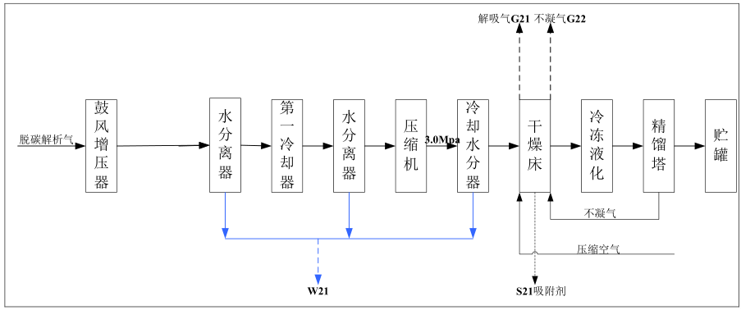
图3.6-8 本项目原环评中二氧化碳液化工艺及产污流程图

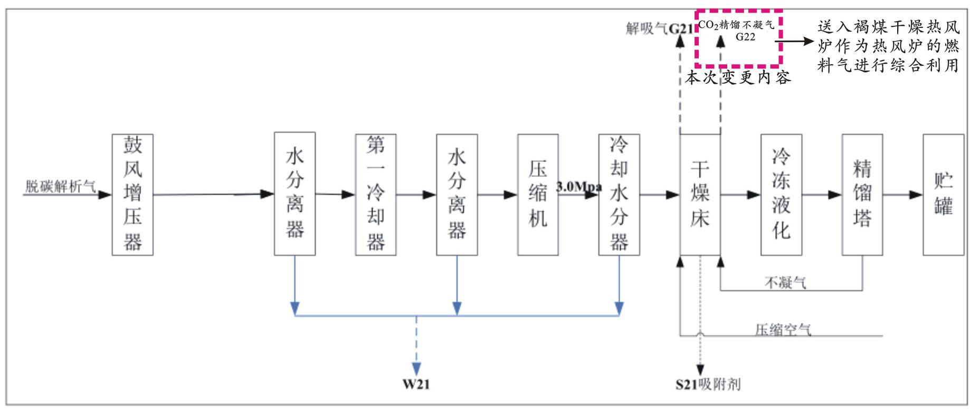
图3.6-9 本次变更工程液体二氧化碳生产工艺中涉及CO₂精馏不凝气去向变更的生产工艺及产污流程图

3.6.3硝酸生产工艺及产污环节
本次变更工程不涉及硝酸生产工艺变更，硝酸生产工艺仍按照原环评确定的生产工艺进行建设。本次变更对原环评中确定的硝酸生产工艺进行简单描述，硝酸生产工艺如下：
（1）生产方法
本项目采用氨氧化法生产硝酸。即将氨在以铂为主体的网状铂合金催化剂下与空气接触氧化生成一氧化氮，然后将一氧化氮进一步氧化成二氧化氮，最后用水吸收二氧化氮而制成稀硝酸。
本项目利用液氨蒸发吸收反应的热量，使氧化氮气体的吸收在高压、低温下进行。采用中温回收尾气能量，使压缩机组的原动机（蒸汽透平）与尾气透平之间的功率达到经济匹配，尾气透平可回收60%的压缩功。
（2）硝酸生产工艺
由外管送来的大部分液氨进入1#液氨蒸发器蒸发，与来自吸收塔的上部冷却水换热。其余的液氨被冷却水在2#蒸发器中蒸发，蒸发压力维持在0.55MPa，其中的油和水在氨辅助蒸发器中被分离（W31），由蒸发器得到的气氨，送到氨过热器中，被蒸汽过热到100℃左右，进入气氨过滤器，进一步除去油和机械杂质后，到氨-空气混合器与空气混合。
空气经三级过滤除去机械杂质后，进入空气压缩机，被加压到0.45MPa（a），温度236℃左右，被压缩的空气分为一次空气和二次空气。二次空气用于成品酸的漂白，一次空气则送入氨空气混合器，控制氨流量以保持氨浓度为9.6%左右，然后将氨空混合气送到接触氧化器中。
氨空混合气首先经氨氧化炉顶部的分配筛板均匀分布在铂网上，进行氨的催化氧化，反应温度为860℃左右，主要反应为：
4NH₃ +5O₂→4NO+6H₂O+Q
生成的氧化氮气体经蒸汽过热器及废热锅炉回收热量后，温度降至400℃左右。离开废热锅炉的氧化氮气体流经串连的高温气-气换热器及省煤器温度降至156℃，随着温度的降低，混合气中的一氧化氮逐步氧化为二氧化氮：
2NO+O₂→2NO₂ +Q
氧化氮气体进入低压反应水冷凝器被水冷却到约50℃左右，并由于冷凝而产生相当数量的稀硝酸（34%左右）。
酸气混合物进入氧化氮气体分离器，将生成的稀硝酸分离，用稀硝酸泵将稀硝酸送至吸收塔相应塔板，氧化氮气体则与来自漂白塔的二次空气混合，进入氧化氮压缩机，被加压到1.1MPa（a），温度由50℃上升到187℃左右，经尾气预热器将氧化氮气体温度降到130℃左右，再经高压反应水冷凝器，用冷却水将氧化氮气体温度冷至40℃左右，进入吸收塔的底部，其中的冷凝酸则与成品酸混合，在吸收塔板上氧化氮气体被水吸收生成硝酸，总反应如下：
3NO₂ +H₂O→2HNO₃+NO+Q
生产硝酸所需的工艺水由工艺水泵送至吸收塔顶部，与塔底进入的氧化氮气体逆流接触，在吸收塔板上冷却盘管移走吸收热和氧化热，在吸收塔底得到浓度为60%左右的稀硝酸，经漂白塔吹出其中溶解的氧化氮气体，经酸冷却器冷却到50℃后送入成品酸贮槽。
二次空气先在二次空气冷却器中被来自吸收塔尾气冷却到120℃左右后进入漂白塔底部，漂白后的气体与氧化氮分离器出来的氧化氮气体混合后进入氧化氮压缩机。
由吸收塔出来的尾气，进入尾气分离器，分离夹带的液滴后，气体首先在二次空气冷却器中被二次空气加热到43℃左右，然后在尾气预热器中被高压氧化氮气体加热到155℃左右，最后在高温气-气换热器中加热到360℃左右。热气体进入尾气膨胀机，回收部分功率然后由排气筒排入大气中，NOx含量小于100ppm。
在废热锅炉中产生的3.5MPa（g）的饱和蒸汽经汽水分离后，进入蒸汽过热器中被加热到430℃左右后，供蒸汽透平使用。
（3）工艺流程及产污环节
硝酸生产产污环节见图3.6-10。

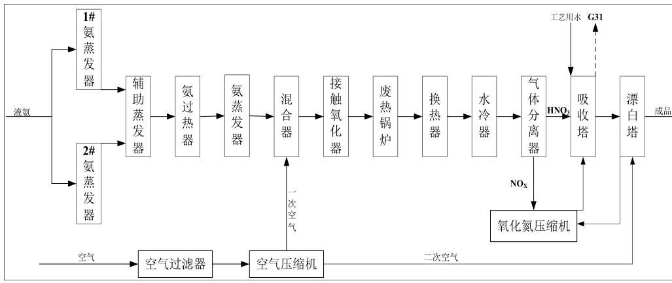
图3.6-10 硝酸生产工艺及产污环节图

3.6.4硝酸铵生产工艺及产污环节
本次变更工程不涉及硝酸铵生产工艺变更，硝酸铵生产工艺仍按照原环评确定的生产工艺进行建设。本次变更对原环评中确定的硝酸铵生产工艺进行简单描述，硝酸铵生产工艺如下：
（1）生产方法
硝酸铵的生产工艺采用氨和硝酸中和反应来制成。本装置工艺采用管式反应器工艺。
（2）多孔硝酸铵工艺流程及产污环节
多孔硝酸铵工艺由氨蒸发、溶液制备、溶液浓缩、造粒、颗粒加工等五个系统组成。多孔硝铵生产工艺流程及产污环节见图3.6-11。
（3）结晶硝酸铵工艺流程及产污环节
结晶硝酸铵工艺由氨蒸发、溶液制备、溶液浓缩、结晶等四个系统组成。
结晶硝铵生产工艺流程及产污环节见图3.6-12。

3.6.5硝基复合肥生产工艺及产污环节
本次变更工程不涉及硝基复合肥的生产工艺变更，硝基复合肥生产工艺仍按照原环评确定的生产工艺进行建设。本次变更对原环评中确定的硝基复合肥生产工艺进行简单描述，硝基复合肥生产工艺如下：
（1）生产方法
本装置采用固体团粒法转鼓成粒技术生产硝基复合肥
（2）硝基复合肥工艺流程及产污环节
袋装或散装的基础肥料（包括硫酸钾、磷酸一铵、硫酸铵及添加剂）在进入生产系统前应尽可能破碎成小于20mm的物料。由一台或多台斗式提升机将它们分别提送至各自的贮斗中。用一台斗式的带有电脑控制的电子秤进行各工位的基础肥料的配料，每一批配料自动卸入中间贮斗，在贮斗的底部由一带调速皮带的输送机将物料连续加入破碎机进行粉碎，通常采用卧式链条破碎机，经过粉碎达到一定细度，由一台式提升机送至造粒机，通过添加少量水使物料成粒。
造粒机卸出的湿物料由一条皮带机送入回转干燥机，由空气换热产生的温度低于175℃热气与湿物料成顺流方式进入干燥机。干后的物料由斗式提升机送筛分系统，筛出的大于4mm的颗粒经破碎后与筛出的小于1.7mm的细粒一起返回造粒系统，合格的1.7～4mm的颗粒经一台回转冷却筒冷却至小于45℃后送包装工序。冷却可使滞留在颗粒肥料表层的水汽散逸，防止水汽冷凝，减少结块，克服热物料对包装塑料内袋的损伤，以保证产品的包装质量。
硝基复合肥生产工艺流程及产污环节见图3.6-13。

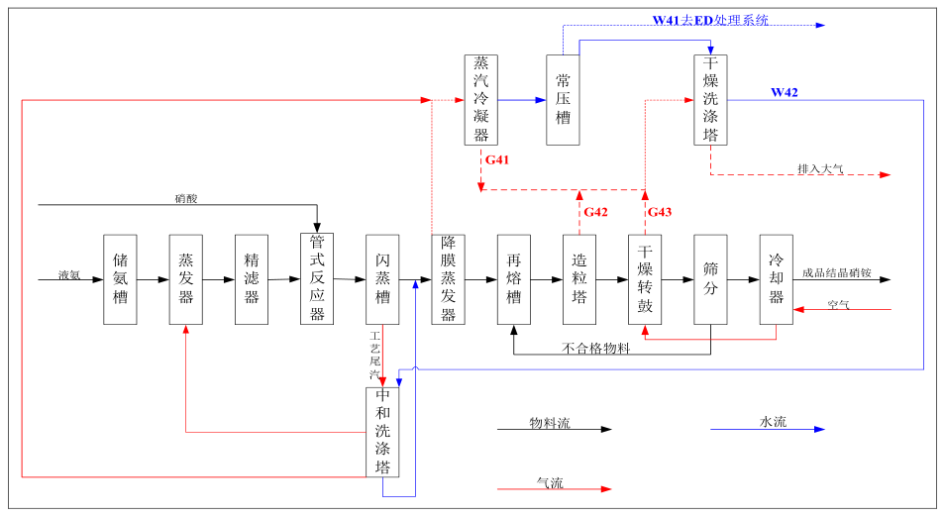
图3.6-11 多孔硝铵生产工艺及产污环节图

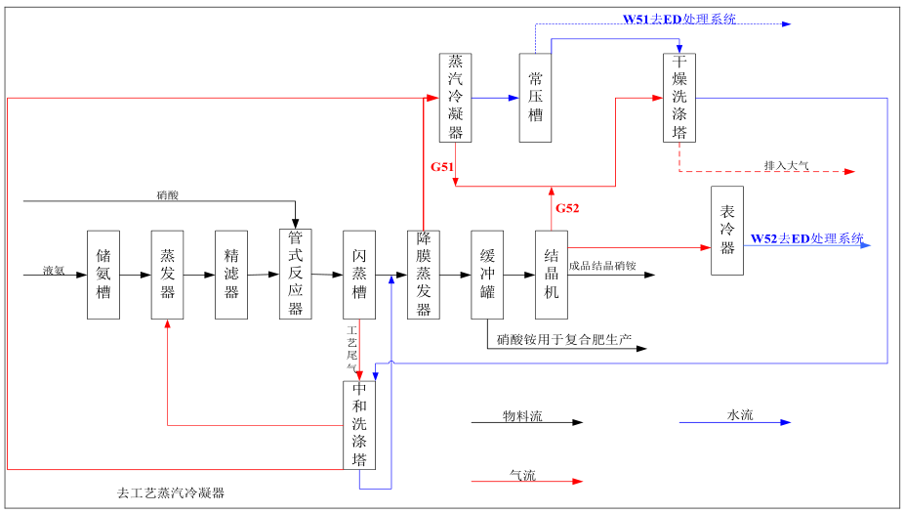
图3.6-12 结晶硝铵生产工艺及产污环节图

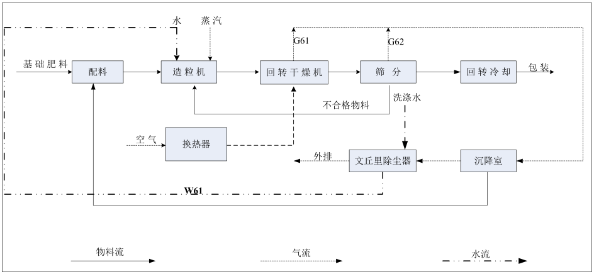
图3.6-13 硝基复合肥生产工艺及产污环节图

3.7主要原材料消耗
本项目主要原辅材料消耗情况见表3.7-1和表3.7-2。
表3.7-1 原材料、燃料、动力需用量及来源
序号 | 名称 |  | 单位 | 变更前年总耗用量 | 变更后年总耗用量 | 变更前来源 | 变更后来源
一 | 原材料
1 | 原料煤 |  | t | 880696.8 | 880696.8  （不变） | 乌兰诺尔煤矿 | 乌兰诺尔煤矿（不变）
二 | 燃料及动力
1 | 新鲜水 |  | m³ | 3440664 | 3440664  （不变） | 厂区净水站 | 厂区净水站（不变）
2 | 电力 |  | kwh | 66.11×10⁷ | 66.11×10⁷  （不变） | 芒来变电站 | 芒来变电站（不变）
3 | 燃料煤 | 2台35t/h循环流化床锅炉 | t | 92010 | 129828.5808 | 乌兰诺尔煤矿 | 乌兰诺尔煤矿（不变）
4 | 燃料煤 | 热风炉 | t | 69264 | -- | 乌兰诺尔煤矿 | 变压吸附II真空解析气
5 | 燃料煤 | 2台20t/h蒸汽锅炉（一用一备） | t | -- | 25966.08 | -- | 乌兰诺尔煤矿
表3.7-2 辅助材料消耗供应
序号 | 名称 | 单位 | 变更前年耗用量 | 变更后年耗用量 | 变更前来源 | 变更后来源
辅助材料
1 | 硫酸钾 | t | 60004.8 | 60004.8（不变） | 外购 | 不变
2 | 磷酸一铵 | t | 102009.6 | 102009.6 | 外购 | 不变
3 | 碳酸钠 | kg | 576000 | 576000（不变） | 外购 | 不变
4 | 添加剂 | kg | 141840 | 141840（不变） | 外购 | 不变
5 | 包裹剂 | kg | 164016 | 164016（不变） | 外购 | 不变
6 | 包装袋  （50kg/袋） | 万个 | 1404 | 1404（不变） | 外购 | 不变
催化剂
7 | 低变催化剂 | t | 63 | 63（不变） | Co、Mo、 | 不变
8 | 氨合成催化剂 | t | 71 | 71（不变） | 触媒A110 | 不变
9 | 氨合成催化剂 | t | 16.4 | 16.4（不变） | 触媒 A110-H | 不变
10 | 硝酸催化剂 | g | 54000 | 54000（不变） | Pt92.5% | 不变
11 | 脱硫催化剂 | t |  | 7.4（不变） | PDS+栲胶 | 不变

本项目原燃料煤均采用乌兰诺尔煤矿褐煤，用煤分析数据见表3.7-3。
表3.7-3 煤质情况
检测项目 | 符号 | 单位 | 设计煤种
全水分 | Mt | % | 43.00
收到基灰份 | Aar | % | 8.99
收到基挥发份 | Vdaf | % | 22.09
收到基固定碳 | FCad | % | 25.91
收到基全硫 | ST | % | 1.23
收到基碳 | Car | % | 34.49
收到基氢 | Har | % | 2.21
收到基氮 | Nar | % | 0.59
收到基氧 | Oar | % | 9.48
收到基磷 | Par | % | 0.022
收到基低位发热量 | Qnet.ar | MJ/kg | 12.19

3.8公用工程

3.8.1给排水工程
（1）供水水源
根据《内蒙古水利厅关于内蒙古大唐鼎旺化工有限公司褐煤深加工年产70万吨硝酸铵和硝基复合肥循环经济建设项目水资源论证报告的批复》（内水资［2011］101号文），本工程取水水源分别来自乌兰诺尔煤矿矿井疏干水、西平矿业年产500万吨褐煤提质项目剩余煤干馏回用水和当地劣质地下水。其中疏干水取用量75.05万m³/a，煤干馏回用水111.1万m³/a，劣质地下水208.87万m³/a，总生产取水量395.02万m³/a。项目生活用水水源为地下水，生产用水由自建净水厂对疏干水、劣质地下水做深度处理后提供。
本次变更工程供水水源设置不变，仍按照原环评进行。
（2）生产供水系统
本工程生产用水主要有循环水系统补充水、动力车间用水、脱盐水、合成氨装置、液体二氧化碳装置的用水。
本次变更工程生产供水系统不变，仍按照原环评进行。本次变更工程新增用水系统为2台20t/h的蒸汽锅炉，用水量为1m³/h，用水量较少，由脱盐水站提供。
原环评中本项目新鲜水用水量为475.37m³/h，本次工程变更后新鲜水用水量为447.5m³/h，较原环评减少27.87 m³/h，本次变更工程水平衡图见3.8-1。
（3）厂区排水系统
根据污水性质，厂区排水划分为生活污水排水系统、生产污水排水系统、中水排水系统、清净废水及雨水排水系统、事故排水系统。
本次变更工程厂区排水系统设置不变，仍按照原环评进行。

3.8.2供电工程
本项目工艺装置为二级负荷，采用双路电源供电。
电源总供给负荷90000KW；一路电源来自芒来110kV变电站，另一路来自宝力道110kV变电站。由芒来变电站和宝力道变电站两个独立的110kV电源双路供电，当其中一个电源发生故障时，另一个电源不会受到影响。两路均引入化工园区总降压变电所，经过两台变压器将110kV电压降至10kV。10kV电源分两段送入各变电所，分两段供出，一般两段并列运行。
本次变更工程供电系统设置不变，仍按照原环评进行。

3.8.3供热工程
为满足全厂生产、生活等用蒸汽的需要，项目建一座锅炉房，根据全厂热负荷情况及煤质资料，结合硝酸透平机开车用气量较大、硝酸副产蒸汽置后于合成氨生产等因素，考虑到将来煤种变化时的适应，选用TG-35/3.9-型循环流化床锅炉2台，正常运行循环流化锅炉两开一备。
因本次变更工程不再新建蒸发塘，新建一套三效蒸发装置用于处理高浓盐水，三效蒸发装置需要蒸汽来提供热源，因2台35t/h的循环流化床锅炉不能满足本项目冬季的蒸汽用量，本项目拟新建2台20t/h的蒸汽锅炉（一用一备）作为全厂冬季的补充热源，2台20t/h的蒸汽锅炉采用SNCR脱硝装置（脱硝效率50%）+布袋除尘器（除尘效率99.0%）+氨法脱硫（脱硫效率95%）进行烟气治理，新建2台20t/h锅炉的锅炉房位于循环流化床锅炉房东侧约60m，两座锅炉房共用一套氨法脱硫装置和一根烟囱，烟囱高度为80m、内径2m。

3.8.4空压站、空分、冷冻站
（1）空压站：选用螺杆式空气压缩机三台（二开一备），排气量为45m³/min，排气压力0.75Mpa，配套集装式无热再生空气干燥装置两套及相应的过滤器。可满足全厂仪表空气和工艺空气的用量及压力要求。
（2）空分站：空分站采用分子筛吸附、透平膨胀机制冷的全低压流程，透平膨胀机采用电驱动。
（3）冷冻站：为满足二氧化碳液化装置和氨合成装置的用冷及温度要求，本工程采用离心式压缩制冷流程，用两台机组来实现冷量供应。
本次变更工程空压站、空分、冷冻站的设置不变，仍按照原环评进行。

3.8.5贮运工程
（1）工厂运输及道路
厂外运输道路为园区规划道路，芒来化工产业园内道路规划为水泥混凝土路面，园内主干道红线宽度为40m，次干道红线宽度均为24m，作为产业园内外联络的主要交通运输道路通往全国各地，公路交通运输更加方便、快捷。
苏尼特左旗南侧有通向满都拉图镇的二级公路以及芒来煤矿专用铁路线，能够满足产业园运量的需求。
本次变更工程工厂运输及道路的设置不变，仍按照原环评进行。
（2）工厂贮存
①贮煤设施
本项目原料煤采用封闭式煤库的方式储存，设置两座跨度18m，长度80m，下弦高度6m的封闭式煤库，单库储存量17000t左右，总储存量为34000t左右，相当原料煤约10天用量。煤场铺设120mm厚混凝土地坪。封闭贮库占地面积约4000m²。
本次变更工程贮煤设施的设置不变，仍按照原环评进行，新增2台20t/h锅炉不新增贮煤系统，依托原环评中设置的封闭式煤库，本次变更共成新增用煤量为5.152t/h（123.648t/d），用煤量较少，本项目建设的封闭式煤库总储存量为34000t左右，可以满足新增用煤需求。
②气化排渣
出自回流旋风分离器的煤气经过高温旋风分离器，分离煤中的粉尘。被分离的粉尘进入冷灰器，由罗茨风机送到锅炉作燃料。积存了发生炉底的一定量的炉灰是通过2台螺旋排灰机进入到贮灰槽。贮灰槽贮存来自螺旋排灰机的炉灰渣，炉灰温度为600～700℃。排灰机的操作温度为500～600℃，为保护设备、冷却炉灰，需向螺旋排灰机螺杆与外壳均供冷却水。贮灰槽下部设冷渣机，使炉灰温度降至80℃之后排入皮带输送机排到锅炉灰库。气化炉的灰渣排放量见表3.8-1。
表3.8-1 气化炉的灰渣排放量
分类 | 小时排量（t/h） | 日排量（t/d） | 年排量（t/a） | 备注
气化炉渣 | 12.999 | 311.9875 | 93596.25 | 排到一般固体废物储存场，最终送东顺砖厂综合利用。
气化炉灰 | 1.666 | 39.9984 | 11999.52 | 在锅炉灰库临时贮存，送东顺砖厂综合利用
合计 |  |  | 105595.77

本次变更工程气化炉渣的储存方式不变，仍按照原环评进行。
本次变更工程根据实际情况设置两座气化炉灰库，每两台恩德炉共用一座钢灰库，每座灰库可以储存约20天的灰量，每座灰库采取封闭储存，采取布袋除尘器，除尘效率95%，除尘后的废气通过15m高的排气筒排入大气环境。气化炉灰渣送东顺砖厂综合利用，综合利用方式不变。
③锅炉房除灰渣系统
1、除灰系统
除灰系统选用正压浓相气力除灰技术。
除尘器灰斗内的灰经设在每个灰斗下的发送器，通过排灰管道，由压缩空气输送至锅炉灰库内贮存。两台炉共设一座锅炉灰库，有效容积为500m³，可贮存两台炉约30d左右的排灰量。灰库顶部设布袋除尘器，库内设高、低料位计，灰库底部设气化装置，由灰库气化风机、空气电加热器提供热空气，防止干灰板结，并使干灰具有一定的流动性，便于卸干灰。灰库下设两台干灰散装机和一台双轴搅拌机，出力均为100t/h。灰库干灰经电动插板门、电动给料机和干灰散装机排干灰，排灰由气卸罐式汽车送至东顺砖厂做为空心砖原料。
2、除渣
2台35t/h循环流化床锅炉下设两台滚筒冷渣机，锅炉排出的渣经冷渣机冷却至小于200℃后经链斗式输送机送至一般固体废物储存场，一般固体废物储存场容积为500m³，可贮存两台炉约10d的排渣量。循环流化床锅炉炉灰炉渣定时由汽车外运至东顺砖厂做为空心砖原料。本项目锅炉灰渣排放量见表3.8-2。
表3.8-2 循环流化床锅炉灰渣排放量
分类 | 小时排量（t/h） | 日排量（t/d） | 年排量（t/a） | 备注
锅炉炉渣 | 0.359 | 8.62 | 2586.53 | 排到一般固体废物储存场
除尘器灰 | 0.60 | 14.36 | 4308.38 | 排到灰库

本次变更工程锅炉的灰渣处理不变，仍按照原环评确定的内容进行，新增2台20t/h蒸汽锅炉的灰渣处理措施依托现有的锅炉灰库和一般固体废物储存场，不在新建。
2台20t/h蒸汽锅炉产生的固废主要为锅炉灰渣和脱硫废渣。锅炉灰渣属于一般固废，炉渣产生量为2263.61t/a，炉灰产生量为663.62t/a，灰渣共计2927.73t/a，均外售东顺砖厂综合利用，综合利用不畅时依托项目现有的锅炉灰库和一般固体废物储存场临时堆放，本项目根据原环评的要求设置一座锅炉灰库用于储存2台35t/h循环流化床锅炉和2台20t/h蒸汽锅炉的产生的炉灰，灰库容积为500m³，可贮存四台炉约30天的排灰量，锅炉灰库均按照《一般工业固体废物贮存处置场污染控制标准》（GB18599-2001）中I类场的要求进行建设；一般固体废物储存场容积为500m³，可贮存四台炉约10d的排渣量。
2台20t/h蒸汽锅炉脱硫废渣的主要成分为硫铵，属于一般固废，产生量为1182.28t/a，用于硝基复合肥的生产原料，实现了资源的综合利用，不外排。
本次新增的锅炉灰渣和脱硫废渣处置措施依托可行。
④硝酸铵及复合肥贮存
本工程硝酸铵产品分为结晶硝铵和多孔硝铵两种，在两包装楼东侧各设两个面积为51m×53m硝铵包装库，库内采用桥式堆包机，人工卸袋码包，一般码10层，每平方米堆存1.25t，库内最大堆存量4055t，可满足正常生产3天的贮存量。
硝基复合肥贮库面积60m×75m，库内采用桥式堆包机，人工卸袋码包，一般码10层，每平方米堆存1.25t，库内最大堆存量3375t，可满足正常生产3天的贮存量。
本次变更工程根据实际需求设置2个面积为52.2m×27m硝铵包装库，硝基复合肥贮库的设置仍按照原环评要求建设，不发生变更。
⑤液体物料贮存
按照年产40万吨硝酸铵和30万吨硝基复合肥，本项目贮存的液体物料主要为液体二氧化碳、稀硝酸溶液和液氨。以上的物料储存情况见表3.8-3。
表3.8-3 液体物料 储罐容量、数量及形式
序号 | 项目 | 储存量  （t） | 换算容积后储存量  （m³） | 原环评储罐容量及台数（m³×台） | 变更后储罐容量及台数（m³×台） | 储罐结构形式 | 选用材质 | 贮存时间 | 运输方式
1 | 硝酸罐 | 4000 | 3200 | 1000×4 | 1800×4 | 立式储罐 | 304 | 缓冲 | 泵送
2 | 二氧化碳 | 2000 | 1845 | 1000×2 | 不变 | 球罐 | CS | 5d | 汽运
3 | 液氨 | 1904 | 3200 | 1000×4 | 2000×4 | 球罐 | CS | 8d | 汽车槽车

本次变更工程硝酸储罐由原环评确定的4台1000m³的立式储罐变更为设置4台1800m³的立式储罐，液氨储罐由原环评确定的4台1000m³的立式储罐变更为设置4台2000m³的立式储罐。
⑥水煤气贮柜
煤气贮柜区面积300m²，总库存20000m³，厂区内设气柜两个，外形尺寸：φ28200×28994mm。
本次变更工程气柜容积原环评确定的2座台10000m³气柜变更为设置2座20000m³的气柜设水封。

4变更内容工程分析

4.1工程主要变更内容
内蒙古大唐鼎旺化工有限公司褐煤深加工年产70万吨硝酸铵和硝基复合肥循环经济建设项目与原批复的环评报告书确定的工程内容相比，项目的建设性质、建设规模、建设地点、建设单位、占地面积、劳动定员及工作制度、产品方案、主体工程、储运工程均未发生变化，公用工程增加了2台20t/h的蒸汽锅炉（一用一备）作为冬季的补充热源，环保工程主要为2台35t/h循环流化床锅炉的烟气治理措施增加了SNCR脱硝工艺，同时提高了氨法脱硫的脱硫效率；新建三效蒸发装置代替蒸发塘处理高浓盐水；使用变压吸附II真空解析气作为褐煤干燥热风炉的燃料，替代褐煤，实现资源的综合利用；其余工程仍按照原环评中确定的内容进行建设。在项目建设过程中工程主要变更内容如下：
（1）原环评确定的新建2台35t/h（型号：WCG-35/3.82-M）循环流化床锅炉，作为全厂生产、生活等用蒸汽的需要，烟气采用低氮燃烧技术，经布袋除尘器除尘（除尘效率99.5%）和氨法脱硫装置净化（脱硫效率90%）后经100m高烟囱排放，项目在设计施工阶段对循环流化床锅炉的烟气治理措施进行优化设计，增加了SNCR烟气脱硝装置（脱硝效率50%），提高氨法脱硫的脱硫效率（脱硫效率由90%提高到95%），布袋除尘器的除尘效率为99.0%，使其满足《锅炉大气污染物排放标准》（GB13271-2014）中表2新建锅炉大气污染物的排放限值（烟尘50mg/m³、二氧化硫300mg/m³、氮氧化物300mg/m³），变更后的2台35t/h循环流化床锅炉的烟气治理措施为SNCR脱硝装置（脱硝效率50%）+布袋除尘器除尘（除尘效率99.0%）+氨法脱硫（脱硫效率95%）措施，净化后的烟气经80m高烟囱排放。锅炉煤源和运行时间不变，煤质来源于项目北侧白音乌拉矿区的褐煤，运行时间为300天，每天24h，折合7200h。
（2）原环评及环评批复中确定的脱盐水站排水、循环水排污水和锅炉排水送中水处理系统，中水处理系统出水满足《城市污水再生利用 工业用水水质》（GB/T19923-2005）标准中循环冷却水系统用水指标要求后作为循环水补充水和部分生产用水，中水处理系统排出的高浓度含盐水进入高浓度含盐水处理系统，高浓度含盐水处理系统主要包括以下工艺：石灰软化、多介质过滤、反渗透，处理规模为100m³/h。高浓盐水处理装置产生的淡水20m³/h满足《城市污水再生利用 工业用水水质》（GB/T19923-2005）标准中循环冷却水系统用水指标要求后作为循环水补充水，产生的高浓盐水排水量为19.86m³/h，其中3m³/h直接回用作为热风炉灰渣增湿用水，剩余16.86m³/h水经收集后进入蒸发塘。根据《内蒙古自治区人民政府办公厅关于印发2016年度水污染防治计划的通知》内政办发〔2016〕84号中的要求，“对本地区工业集聚区现有晾晒池、蒸发塘相关情况开展排查，不得以晾晒池、蒸发塘等替代规范的污水处理设施，对现有不符合环保要求的晾晒池、蒸发塘等，要全面整改。”的要求。项目在施工设计阶段对高浓盐水的处理进行了优化，变更为新建一套三效蒸发装置处理高浓含盐水处理系统产生的高浓含盐水，根据变更工程的水平衡图分析，变更工程产生的高浓盐水量为28m³/h，三效蒸发装置（处理规模30m³/h）处理量为28m³/h，不再新建蒸发塘，满足内蒙古自治区的环保政策要求。
（3）因本项目不再新建蒸发塘，新建一套三效蒸发装置用于处理高浓盐水，三效蒸发装置需要蒸汽来提供热源，因2台35t/h的循环流化床锅炉不能满足本项目冬季的蒸汽用量，本项目拟新建2台20t/h的蒸汽锅炉（一用一备）作为全厂冬季的补充热源，2台20t/h的蒸汽锅炉（一用一备）采用SNCR脱硝装置（脱硝效率50%）+布袋除尘器（除尘效率99.0%）+氨法脱硫（脱硫效率95%）进行烟气治理，新建2台20t/h蒸汽锅炉的锅炉房位于2台35t/h循环流化床锅炉房东侧约60m，4台锅炉共用一套氨法脱硫装置和一根烟囱，烟囱高度为80m。煤质来源于项目北侧白音乌拉矿区的褐煤，锅炉运行时间为210d，每天运行24h，折合5040h。本项目锅炉烟气治理措施见图4.1-1。
（4）原环评及环评批复中确定的合成氨工序中的变换冷凝水气提废气（200Nm³/h）、变压吸附II真空解析气（9400Nm³/h）、氨合成驰放气（2083Nm³/h）、CO₂精馏不凝气（350Nm³/h）等可燃性废气送循环流化床锅炉燃烧处理，项目在设计施工阶段对可燃废气进行了优化设计，变更为：
①变压吸附II真空解析气（排放量为9400Nm³/h，热值3700kcal/m³，主要成分为H₂28.09%、CH₄29.11%、N₂5.30%、CO₂18.95%、CO18.55%）和CO₂精馏不凝气（排放量为350Nm³/h，主要成分为H₂24.2%、CH₄24.43%、N₂5.19%、CO₂28.98%、CO35%）作为褐煤干燥热风炉的燃料气，热风炉不再使用褐煤作为燃料；
②变换冷凝水气提废气（排放量为200Nm³/h，主要成分为NH₃、H₂S）进入合成氨脱硫工序进行脱硫后循环再利用；
③氨合成驰放气（排放量为2083Nm³/h，主要成分为CH₄10.71%、H₂30.30%、N₂11.14%、NH₃47.85%）分两部分进行循环再利用，630Nm³/h的氨合成驰放气送氨回收系统生产10%-20%的氨水，氨水作为锅炉烟气脱硫脱硝的原料使用，经等压氨回收吸收氨后约315Nm³/h（气体成分为H₂～58.00%，N₂～21.26%，CH₄～20.44%，NH₃～0.3%），送往煤干燥热风炉燃烧，剩余1453Nm³/h的氨合成驰放气进入合成气压缩工序循环再利用。
本项目工艺废气变更情况见图4.1-2。
本次变更工程新增用水量平衡见图4.1-3，蒸汽平衡见图4.1-4，本项目热平衡见表4.1-1，本项目变更情况对照见表4.1-2。
本次变更工程新增的工程内容主要为2台20t/h蒸汽锅炉、4套SNCR脱硝装置和一套三效蒸发装置，其设置情况见以下章节。

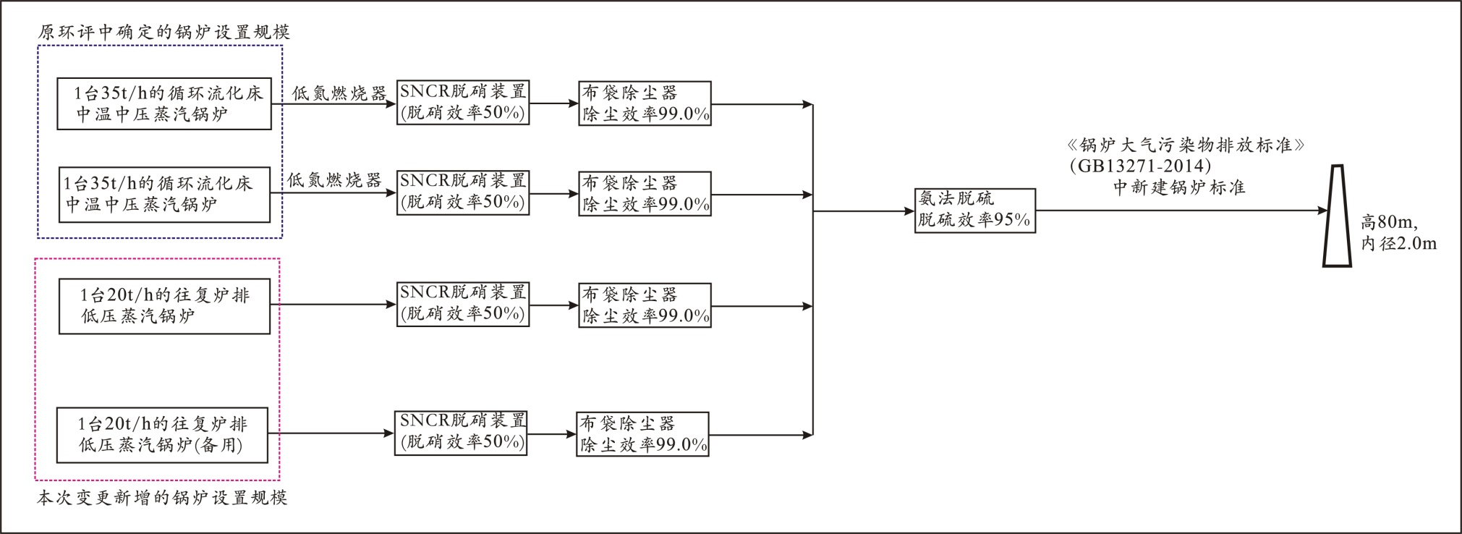
图4.1-1 本项目变更后锅炉烟气治理措施

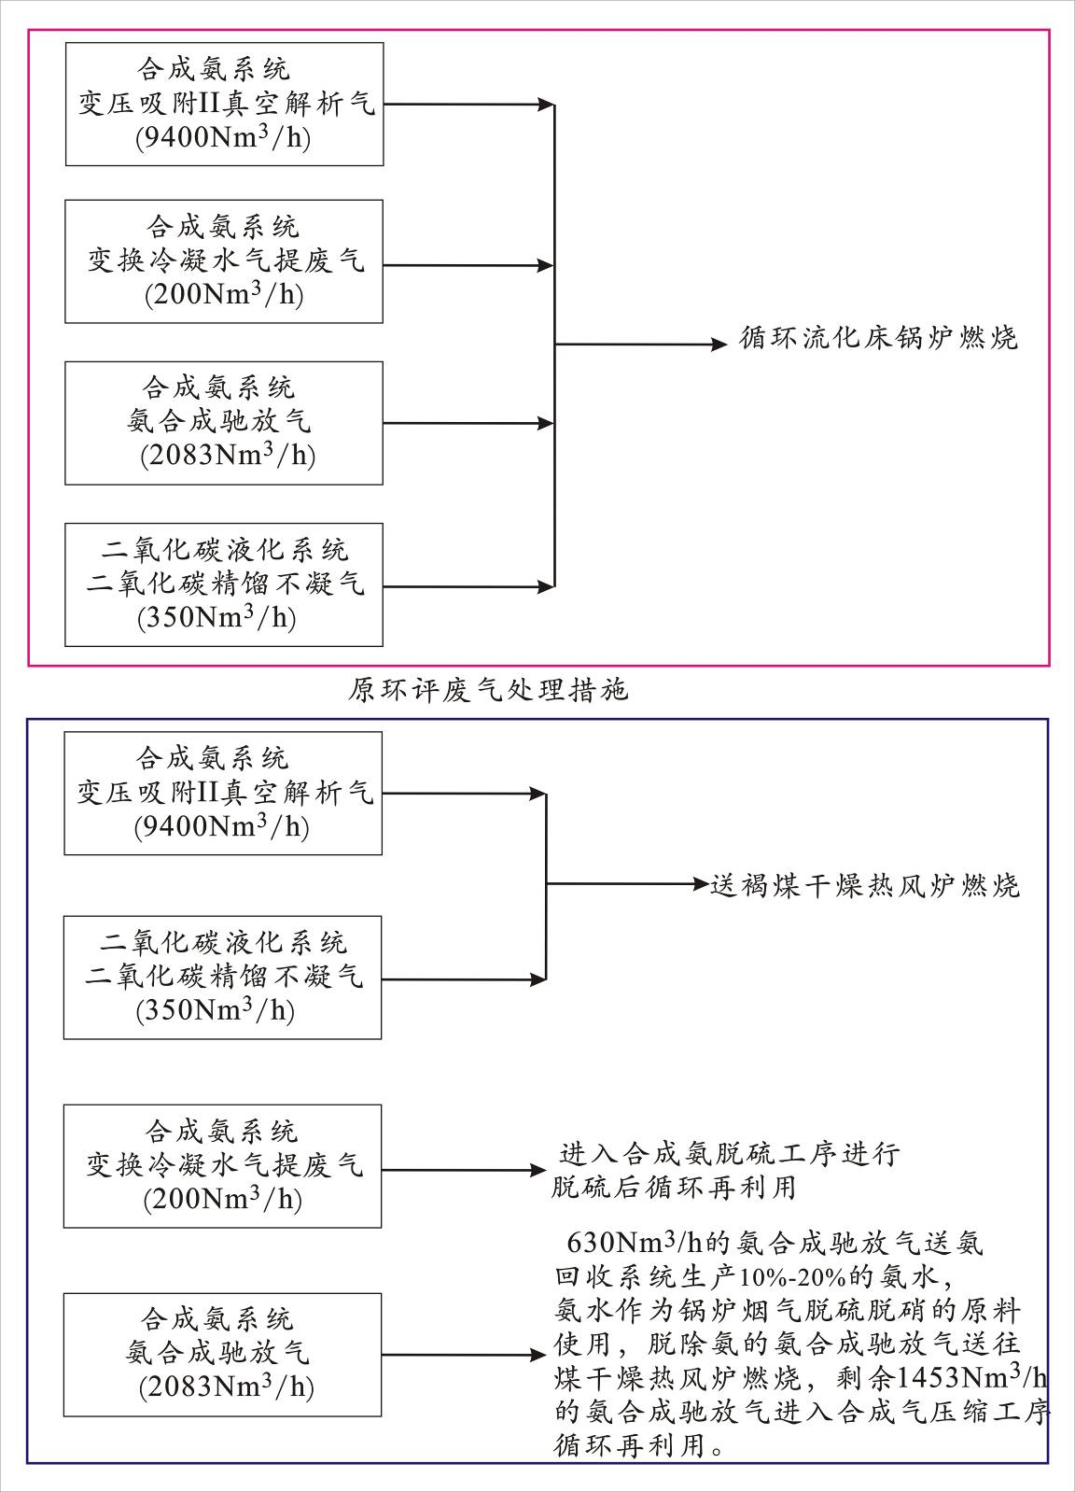
图4.1-2 本项目工艺废气治理措施变更情况图

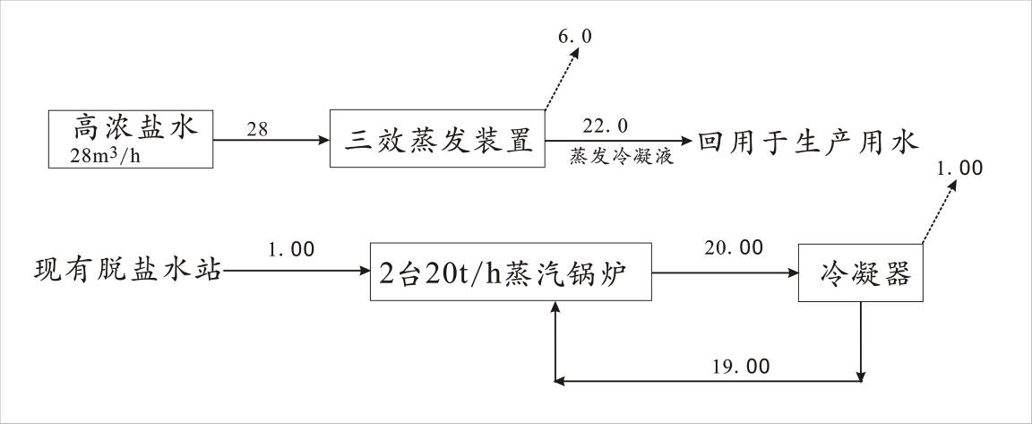
图4.1-3 本次变更工程新增用水量平衡图 单位：m³/h
表4.1-1 热平衡表
气化炉热量平衡表
序号 | 气化炉入热Mcal/h |  | 气化炉出热Mcal/h
1 | 煤的燃烧热 | 353886.86 | 炉渣带出热 | 2958.92
2 | 干煤带入热 | 1164.93 | 出炉煤气带出热 | 266635.95
3 | 氧气带入热 | 408.34 | 蒸汽带出热 | 62805.4
4 | 蒸汽带入热 | 10917.42 | 热损失 | 33977.28
总计 |  | 366377.55 |  | 366377.55
氨合成塔热量平衡表
序号 | 氨合成塔入热Mcal/h |  | 氨合成塔出热Mcal/h
1 | 进气带入热 | 16901.40 | 出气带出热 | 397.77
2 | 氨合成反应热 | 25863.01 | 蒸汽带出热 | 34390.00
3 |  |  | 热损失 | 7976.64
总计 |  | 42764.41 |  | 42764.41
35t/h锅炉热量平衡表
序号 | 锅炉入热Mkcal/h |  | 锅炉出热Mkcal/h
1 | 燃料煤产生热 | 52495.97 | 蒸汽带出热 | 48419.00
2 |  |  | 炉渣带出热 | 438.93
3 |  |  | 热损失 | 3638.04
总计 |  | 52495.97 |  | 52495.97
20t/h锅炉热量平衡表
序号 | 锅炉入热Mkcal/h |  | 锅炉出热Mkcal/h
1 | 燃料煤产生热 | 15000.51 | 蒸汽带出热 | 13834.00
2 |  |  | 炉渣带出热 | 135.45
3 |  |  | 热损失 | 1031.06
总计 |  | 15000.51 |  | 15000.51

表4.1-2 本项目变更情况对照表
工程分类 | 工程名称 | 环评阶段工程内容 | 实际建设工程内容 | 变更情况
公用工程 | 全厂生产、生活供热 | 新建锅炉房配35t/h（TG-35/3.9）循环流化床锅炉2台，锅炉燃料为苏尼特左旗白音乌拉矿区的褐煤，锅炉采用低氮燃烧技术+袋式除尘器（除尘效率99.5%）+氨法脱硫（脱硫效率90%），除尘、脱硫后烟气排放浓度满足《锅炉大气污染物排放标准》（GB13271-2001）中二类区II时段标准，达标后的烟气经100米高的烟囱排放。锅炉运行时间为300天，每天运行24h，折合7200h。 | 新建锅炉房配35t/h（TG-35/3.9）循环流化床锅炉2台，两用一备，锅炉燃料为苏尼特左旗白音乌拉矿区的褐煤，原煤消耗量为129828.5808t/a，18.0317t/h，锅炉采用低氮燃烧技术+SNCR脱硝装置（脱硝效率50%）+袋式除尘器（除尘效率99.0%）+氨法脱硫（脱硫效率95%），脱硝、除尘、脱硫后烟气排放浓度满足《锅炉大气污染物排放标准》（GB13271-2014）中表2新建锅炉大气污染物排放浓度限值，达标后的烟气经80米高的烟囱排放。锅炉运行时间为300天，每天运行24h，折合7200h。 | 烟气治理措施增加了SNCR脱硝装置，提高了袋式除尘效率和氨法脱硫效率，烟囱高度变为80m。
公用工程 | 全厂冬季补充热源 | 无 | 新增2台20t/h往复炉排低压蒸汽锅炉，距离循环流化床锅炉房60m，锅炉燃料为苏尼特左旗白音乌拉矿区的褐煤，原煤消耗量为25966.08t/a，5.152t/h，锅炉采用SNCR脱硝装置（脱硝效率50%）+袋式除尘器（除尘效率99.0%）+氨法脱硫（脱硫效率95%），脱硝、除尘、脱硫后烟气排放浓度满足《锅炉大气污染物排放标准》（GB13271-2014）中表2新建锅炉大气污染物排放浓度限值，达标后的烟气经80米高的烟囱排放。锅炉运行时间为210天，每天运行24h，折合5040h。 | 新增2台20t/h的蒸汽锅炉用于厂区冬季补充热源，2台35t/h的循环流化床锅炉和2台20t/h的往复炉排低压蒸汽锅炉共用一套氨法脱硫设置，共用一根烟囱，烟囱高80m，内径2m，不再新建烟囱。
配套工程 | 高浓度含盐水处理系统 | 高浓含盐水进入高浓含盐水处理系统，高浓度含盐水处理系统主要包括以下工艺：石灰软化、多介质过滤、反渗透。处理规模为100m³/h。高浓盐水回收处理装置产水20m³/h回用作为循环水补充水，排水量为19.86m³/h，其中3m³/h直接回用作为热风炉灰渣增湿用水，剩余16.86m³/h水经收集后进入蒸发塘。 | 高浓含盐水进入高浓含盐水处理系统，高浓度含盐水处理系统主要包括以下工艺：石灰软化、多介质过滤、反渗透，处理规模为100m³/h。根据变更工程的水平衡分析，高浓含盐水处理系统的产生量为28m³/h，全部进入三效蒸发装置进行处理，处理后产生的结晶盐委托有资质的检测机构按照《危险废物鉴别标准》（GB5085.1～7）进行浸出检测，如属于危险废物，在厂区内危废暂存库暂存，交由有危废处置资质的单位进行处理。如是一般固废，则外售制作融雪剂。 | 新建一套三效蒸发装置替代蒸发塘。
配套工程 | 褐煤干燥热风炉 | 热风炉燃料为苏尼特左旗白音乌拉矿区的褐煤，褐煤经破碎后作为燃料经气力输送系统输送到煤粉仓，煤粉仓的煤粉由热煤粉炉喷吹风机经煤粉雾化器喷到热风炉里燃烧产生250-410℃高温烟气，作为备煤工序煤粉的干燥热源，热风炉采用低氮燃烧技术，烟气经袋式除尘器（除尘效率99.5%）+氨法脱硫装置（脱硫效率90%）净化后通过高80m，内径2m的烟囱排入大气，耗煤量为69264t/a，折合9.620t/h。 | 热风炉燃料为合成氨工序中产生的变压吸附II真空解析气，燃气耗气量为9400m³/h，解析气经管道送至热风炉内燃烧器燃烧，为褐煤干燥系统提供热源。解析气属于清洁能源，燃烧后的废气经袋式除尘器（除尘效率99.5%）净化后满足《工业炉窑大气污染物排放标准》（GB9078-1996）二级标准的要求直接通过高36m，内径2.5m的烟囱排入大气。 | 淘汰褐煤作为燃料，改用合成氨生产工艺中变压吸附工序产生的变压吸附II真空解析气作为热风炉的燃料，代替褐煤，实现资源的综合利用。
环保工程 | 合成氨 | 变换冷凝水气提废气（200Nm³/h）、变压吸附II真空解析气（9400Nm³/h）、合成氨驰放气（2083Nm³/h）、CO₂精馏不凝气（350Nm³/h）送循环流化床锅炉燃烧处理。 | （1）变换冷凝水气提废气（200Nm³/h）进入合成氨脱硫工序进行脱硫后循环再利用；  （2）合成氨驰放气（2083Nm³/h）分两部分进行循环再利用，630Nm³/h的氨合成驰放气送氨回收系统生产10%-20%的氨水，氨水作为锅炉烟气脱硫脱硝的原料使用，脱除氨的氨合成驰放气（主要成分为H₂、N₂，NH₃含量小于0.2%）送往煤干燥热风炉燃烧，剩余1453Nm³/h的氨合成驰放气进入合成气压缩工序循环再利用；  （3）变压吸附II真空解析气（9400Nm³/h）和CO₂精馏不凝气（350Nm³/h）作为热风炉的燃料气综合利用，热风炉不再使用褐煤作为燃料。 | 变换冷凝水气提废气、合成氨驰放气均循环再利用，CO₂精馏不凝气和变压吸附II真空解析气作为热风炉的燃料气综合利用。
公用工程 | 脱盐水站 | 处理能力150m³/h，供锅炉及工艺用水。预处理+超滤+反渗透（RO）+混床工艺。 | 处理能力240m³/h，处理工艺不变。 | 无新增污染物的排放
公用工程 | 事故火炬 | 本项目设置一套高空塔架式火炬系统，火炬筒高度设为45m，火炬筒体直径设为600mm。火炬装置布置在厂区东北。 | 本项目设置一套高空塔架式火炬系统，火炬筒高度设为55m，火炬筒体直径设为600mm。火炬装置布置在厂区西北。 | 无新增污染物的排放
公用工程 | 冷冻站 | 采用两台离心式压缩制冷机组，压缩机功率分别为5450kWh和3110kWh | 5台螺杆制冷压缩机组，3台1975.3kw、1台1375.8KW和1台1819KW。 | 设备参数进行了调整，无新增污染物的排放。
储运工程 | 危险废物临时存放库 | 设置一座危险废物临时存放库，占地面积约300m²。 | 与原环评一致，按照《危险废物贮存污染控制标准》（GB18597-2001）中的相关要求设计和施工。 | 无新增污染物的排放
储运工程 | 水煤气储柜 | 10000m³气柜两座，设水封。 | 20000m³气柜两座，设水封。 | 设备参数进行了调整，无新增污染物的排放。
储运工程 | 液氨储罐 | 1000m³球罐4座，罐区设置防火堤，并在防火堤外设有环形消防车道。 | 2000m³球罐4座，罐区设置防火堤，并在防火堤外设有环形消防车道。 | 设备参数进行了调整，无新增污染物的排放，风险防范措施仍按照原环评确定的内容进行。
储运工程 | 硝酸储罐 | 1000m³立式储罐4座、罐区周围设防护堤，地面做防腐、防渗处理。 | 1800m³立式储罐4座、罐区周围设防护堤，地面做防腐、防渗处理。 | 设备参数进行了调整，无新增污染物的排放，风险防范措施仍按照原环评确定的内容进行。
储运工程 | 硝铵储库 | 设置2个面积为51m×53m硝铵包装库，分别贮存结晶硝铵和多孔硝铵两种，库内采用桥式堆包机，人工卸袋码包，一般码10层，每平方米堆存1.25t，库内最大堆存量4055t，可满足正常生产3天的贮存量。 | 设置2个面积为52.2m×27m硝铵包装库 | 设备参数进行了调整，无新增污染物的排放。

4.1.1新增2台20t/h锅炉设置情况
本项目不再建设蒸发塘，拟建设三效蒸发装置，本项目拟建设2台20t/h（型号为SHW20-1.25-H）（一用一备）的往复炉排低压蒸汽锅炉作为项目的冬季补充热源，主要用于厂区供热和三效蒸发装置冬季的补充热源，年运行时间210天，每天运行24h，折合5040h。
2台20t/h（一用一备）的往复炉排低压蒸汽锅炉设置参数如下：
额定蒸发量：20t/h；额定蒸汽压力：1.25MPa；额定蒸汽温度：300℃；给水温度：105℃；空气预热温度：134℃；水压试验压力：1.57MPa；设计燃煤：劣质煤（褐煤）；设计热效率：87.47%。
每台20t/h锅炉配套一台布袋除尘器，每台布袋除尘器下设置灰斗2个，两个灰斗下设一台L－1.0型仓泵，二台炉2台仓泵合用一根DN80输灰管，将飞灰集中输送至灰库贮存。
锅炉底部排出的炉渣进入冷渣机冷却后排出，由倾斜式提升机送至翻斗车送至渣场缓存。

4.1.2氨法脱硫系统
内蒙古大唐鼎旺化工有限公司2×35t/h+2×20t/h锅炉烟气脱硫装置，采用北京中大能环工程技术有限公司自主研发的氨法烟气脱硫工艺。本脱硫装置配套的子系统主要包括工艺系统、控制系统和电气系统。
本脱硫装置按四炉一塔设计，与其配套的工艺子系统包括：烟气系统；SO₂吸收系统；硫铵回收系统；氧化空气系统；吸收剂存储及输送系统；检修排空系统；工艺水系统；循环冷却水系统；脱硫控制系统；脱硫电气系统。
（1）烟气系统
烟气系统将未脱硫的烟气引入脱硫装置，将脱硫后的洁净烟气送入烟囱。进入脱硫装置的烟气通过锅炉引风机实现流量控制。从吸收塔出来的脱硫烟气温度60℃左右，然后从烟囱排放。烟气系统的压降通过锅炉引风机克服。
本项目每台锅炉配备1台引风机，引风机的烟气合并后进入吸收塔。在吸收塔的入口、出口各设置有一台烟气挡板，在主烟道上设置一台旁路挡板门，共三台烟气挡板。脱硫塔入口原烟气挡板及脱硫塔出口净烟气挡板为电动单轴单百叶，旁路挡板门为电动双百叶，旁路挡板门配备一台密封风机及电加热器。
在吸收塔运行时原烟气挡板打开，净烟气挡板打开，旁路挡板关闭。吸收塔检修时，旁路挡板打开，原烟气挡板关闭，净烟气挡板关闭。
在吸收塔的入口设置压力及温度监测，在烟囱上设置有一套烟气连续在线监测系统（CEMS），测量项目包括SO₂、O₂、NOx、粉尘、流量、压力、温度。
在吸收塔的入口和出口处均设置有膨胀节。
（2）SO₂吸收系统
本项目共设置一台吸收塔，吸收塔采用带有分段的喷淋填料组合塔。脱硫塔底部为浓缩段浆池，中部为原烟气入口和浓缩喷淋区；浓缩喷淋区上设置有升气帽，将吸收塔分为三段：浓缩段、吸收段和水洗段；吸收段设置有三层喷淋；吸收段之上设有升气帽，此区配置有两层水洗喷淋、除雾器和烟气出口。烟气由侧面进气口进入吸收塔，依次经过饱和硫铵浆液和吸收液的洗涤，处理后的烟气经过除雾器后从吸收塔出口离开吸收塔。
吸收塔塔体为碳钢+玻璃鳞片内衬。
浓缩段喷淋区内设置一层浓缩喷淋层，用于降低烟气温度，增加硫铵浆液浓度。浓缩喷淋层配备有两台浓缩循环泵。在浓缩循环泵的入口管线上设置有手动pH测点用于人工检测浓缩段的浆液pH值。
在浓缩喷淋层的上方设置有用于冲洗塔壁、冲洗升气帽的水洗喷淋层，分别用电动阀控制开关，防止硫铵在塔壁和升气帽上结疤。
吸收塔的底部为浓缩段的浆池，浓缩段浆池内设置有扰动管网。扰动泵从塔底部抽出含固量较高的浆液进入浓缩段浆液池内的扰动管网对浆液池进行气力扰动，防止硫铵浆液在浆池内的沉积。
吸收塔排出泵可以将浆池内的硫铵浆液排放到硫铵回收系统中进行硫铵回收处理。
升气帽的功能是使烟气通过升气帽向上运动，得到洗涤，而升气帽之上的吸收液被拦截下来，通过管道进入氧化槽之中。
氧化槽内设置有氧化空气管网，用于氧化吸收段形成的亚硫酸铵，氧化完毕的溶液通过自流进入浓缩段。
升气帽上方设置有三层相对喷射的喷淋层，有三台吸收循环泵与之对应，运行时为两用一备。在吸收循环泵的出口设置有pH检测点，用于实时检测吸收段的pH值。
脱硫后的烟气首先通过两层水洗喷淋，再次除去烟气中的残余的SO₂，逃逸的氨以及粉尘颗粒，然后通过除雾器来减少携带的水滴，除雾器出口的水滴携带量不大于75mg/Nm³。两级折板式除雾器安装在吸收塔顶部。除雾器由阻燃聚丙烯材料制作，两级除雾器均用工艺水冲洗。水洗的溶液以及除雾器的冲洗水最终都汇集到集液器溢流到水洗箱，在水洗泵的作用下循环往复。
SO₂吸收系统中所有的泵均设有工艺水冲洗管线和阀门，可以在启动前和停运后进行冲洗。
（3）硫铵回收系统
硫铵回收系统的功能是将硫铵浆液进行脱水以制成成品硫铵。
来自吸收塔浓缩段浆池内的硫铵浆液通过排出泵送入旋流器中，旋流器的底流进入离心机脱水，脱水后的湿硫铵经溜槽送入硫铵干燥及包装系统将湿硫铵干燥成为含水量合格的成品硫铵，然后打包成合适的包装后外运。
旋流器的溢流和离心机的母液自流进入吸收塔浓缩段。
当浆液内不含有硫铵颗粒时，可以通过旋流器底流槽上的阀门将离心机旁路掉，用于调试旋流器等设备。
本项目设置一条干燥生产线，包括一台干燥机、一台包装机及配套的风机、输送机等设备。
来自离心机的湿硫铵经过溜槽进入湿硫铵输送机，经过输送机的输送进入干燥机。在干燥机的震动和气流作用下，逐渐运动到干燥机出口处，在这一过程中依次通过热风和冷风的作用，得到干燥和冷却，离开干燥机送入包装机料斗，经过称重后打包，封口，人工码垛后存储或外运。
干燥热风机抽取环境中的空气送入干燥换热器中加热，分别送入干燥机中作为干燥的热源，干燥冷风机将环境空气直接送入干燥机，用于冷却干燥后高温的硫铵。干燥和冷却硫铵的空气混合后通过旋风除尘器除去其中的大颗粒硫铵，然后通过干燥引风机升压，进入脱硫塔内与洁净烟气一同排放。
旋风除尘器除下的硫铵也被送到包装机包装。
（4）氧化空气系统
氧化空气系统从环境中抽取空气压缩后输送到氧化槽内的氧化空气管。在氧化空气管道上设有工艺水喷嘴，使进入氧化槽的氧化空气饱和并冷却。
本项目设有2台氧化风机，两台风量为30Nm³/min，两台氧化风机可组合使用，氧化风机从周围环境中抽取空气，然后进入氧化槽中。为防止吸收液倒灌，氧化空气管高于氧化槽内的吸收液液面。
氧化风机出口设有排空口，用于风机的启动和停止。
（5）吸收剂存储及输送系统
本工程吸收剂采用浓度为10%左右的氨水，由业主方经过管道用流量计计量后直接输送至脱硫界区，存储在氨水储罐中，然后用氨水泵将氨水输送至氧化槽中。
（6）检修排空系统
排放系统的主要功能是将脱硫岛浆液管道放液或管道冲洗水及通过地坑的地坑泵进行回收利用。地坑泵采用液下式。
事故检修池用来容纳吸收塔检修时浓缩段浆池、氧化槽及管道内的硫铵溶液和浆液。事故泵用于将硫铵溶液返回吸收塔。
本系统内的地坑和箱罐以及吸收塔均可通过管道、地沟、泵等设备相互连通，倒换浆液。

4.1.3SNCR脱硝装置
本项目2台35t/h循环流化床锅炉和2台20t/h蒸汽锅炉均采用SNCR工艺进行烟气脱硝处理，每台锅炉设置一套SNCR脱硝装置，共设置4套。氨回收装置区制备10%氨水送至锅炉系统氨水罐内，由计量分配系统根据锅炉的运行情况和NO_{X}的排放情况来调整每台炉氨水的喷射量，经压缩空气雾化后喷射入炉内。2台35t/h循环流化床锅炉喷射反应区在旋风分离器入口处，2台20t/h蒸汽锅炉喷射区在炉膛烟气出口处。在此区间，其烟气温度在800-1100℃，保证氨水与NO₂的充分反应，且不发生逆反应，保证脱硝效率达到50%以上，本次变更工程脱硝效率按照50%考虑。

4.1.4新增三效蒸发装置
本项目拟新建一套三效蒸发装置处理高浓盐水处理装置产生的高浓盐水，不再建设蒸发塘。因热风炉采用合成氨工段变压吸附II真空解析气作为燃料气，不再使用褐煤，故不产生热风炉灰渣，无新增热风炉灰渣增湿用水，根据变更工程的水平衡图得知，工程产生的高浓盐水量为28m³/h，全部进入三效蒸发装置进行处理，三效蒸发装置处理的高浓盐水量为28m³/h，三效蒸发的规模为30m³/h。
三效蒸发器脱盐法是利用浓缩结晶系统将废液中的无机盐通过蒸发的方式加以去除的方法。三效蒸发器是由相互串联的三个蒸发器组成，低温（90℃左右）加热蒸气被引入第一效，加热其中的废液，产生的蒸气被引入第二效作为加热蒸气，使第二效的废液以比第一效更低的温度蒸发，这个过程一直重复到最后一效。第一效凝水返回热源处，其它各效凝水汇集后作为淡化水输出，一份的蒸气投入，可以蒸发出多倍的水出来。同时，高盐废水经过由第一效到最末效的依次浓缩，在最末效达到过饱和而结晶析出，由此实现盐分与废水的固液分离。
三效蒸发器主要由相互串联的三组蒸发器、冷凝器、盐分离器和辅助设备等组成。三组蒸发器以串联的形式运行，组成三效蒸发器。整套蒸发系统采用连续进料、连续出料的生产方式。高含盐废水首先进入一效强制循环结晶蒸发器，结晶蒸发器配有循环泵，将废水打入蒸发换热室，在蒸发换热室内，外接蒸气液化产生汽化潜热，对废水进行加热。由于蒸发换热室内压力较大，废水在蒸发换热室中在高于正常液体沸点压力下加热至过热。加热后的液体进入结晶蒸发室后，废水的压力迅速下降导致部分废水闪蒸，或迅速沸腾。废水蒸发后的蒸气进入二效强制循环蒸发器作为动力蒸气对二效蒸发器进行加热，未蒸发废水和盐分暂存在结晶蒸发室。一效、二效、三效强制循环蒸发器之间通过平衡管相通，在负压的作用下，高含盐废水由一效向二效、三效依次流动，废水不断地被蒸发，废水中盐的浓度越来越高，当废水中的盐分超过饱和状态时，水中盐分就会不断地析出，进入蒸发结晶室的下部的集盐室。吸盐泵不断将含盐的废水送至旋涡盐分离器，在旋涡盐分离器内，固态的盐被分离进入储盐池，分离后的废水进入二效强制循环蒸发器加热，整个过程周而复始，实现水与盐的最终分离。
根据现有政策、环保要求，同时结合建设单位所处地区水资源相对匮乏的现状，为降低生产用水量，对全厂水系统所产生的高浓盐水采用三效蒸发装置进行处理，所增加的设施为目前广泛采用的蒸发结晶工艺TVR+离心分离工艺技术。
蒸发原理：废液蒸发是利用加热的方法，在沸腾的状态下，使溶液中的水分气化排除，提高其溶液浓度，并让溶液中的干物质浓缩。蒸发受设备内的压力、温度、蒸汽和溶液流动状态及系统传热系数等诸多因素影响，按蒸发器内部压力可分为常压蒸发和减压蒸发，大多蒸发过程是在真空状态下进行的，因为真空下溶液的沸点低，蒸发效率高。
降膜蒸发器原理：管式降膜蒸发采用二级预热器预热，二效错流作业方式，原液进入加热室顶部，经顶部的布膜器均匀流入加热管内，在溶液本身的重力作用下，溶液沿加热管内壁呈膜状进入分离室，过程中物料与加热管另侧的蒸汽进行热交换，溶液获得足够的热量使其中的水以水蒸汽（二次蒸汽汽）逸出，作为下一效的加热蒸汽，末效出来的二次蒸汽进入表面冷器冷凝，废液中的干物质经水分蒸发而浓缩，到一定浓度排出系统。蒸发产能主要受传热系数、有效温差及传热面积等影响。加热蒸汽的温度与其所蒸发溶液所产生的二次汽的温度差叫做总温差，而加热蒸汽的温度与溶液的沸点温度之差称为有效温差。根据传热方程式可知，有效温差越大，其热传递越好，蒸发器的产能就越高。
蒸发结晶处理对象为经双膜法进行提浓后的高浓盐水，加压后连续进入三效降膜蒸发器内，利用蒸汽与高盐水进行充分换热。低温位的蒸汽经压缩机压缩，温度、压力提高，热焓增加，然后进入换热器冷凝，充分利用蒸汽的潜热。从蒸发器出来的二次蒸汽经压缩机压缩，压力、温度升高，热焓增加，然后送到蒸发器的加热室当作加热蒸汽使用，使料液维持沸腾状态，而加热蒸汽本身则冷凝成水。这样原来要废弃的蒸汽得到充分的利用，回收了潜热，提高了热效率。整个系统的所涉及到的蒸汽冷凝液全部回用于循环冷却水补水系统进行综合利用，不外排。
三效蒸发具体工艺流程见图4.1-5。
原环评中2台35t/h的循环流化床锅炉用于全厂生产和冬季采暖供热的蒸汽，因本次变更增加了三效蒸发装置，2台35t/h的循环流化床锅炉产生的蒸汽全部用于生产用汽，冬季缺少采暖及防冻保温供热热源，本次新建2台20t/h蒸汽锅炉，用于全厂冬季采暖及防冻保温热源。

4.2工程主要变更内容污染物排放情况

4.2.1两台35t/h循环流化床锅炉和新增两台20t/h蒸汽锅炉（一用一备）污染物排放情况

4.2.1.1两台35t/h循环流化床锅炉污染物排放情况

4.2.1.1.1工程变更前污染物排放情况
根据内蒙古自治区环境保护厅于2012年3月15日关于本项目的环评批复文件《内蒙古自治区环境保护厅关于内蒙古大唐鼎旺化工有限公司褐煤深加工年产70万吨硝酸铵和硝基复合肥循环经济建设项目环境影响报告书的批复》中的要求，本项目设置2台35t/h（TG-35/3.9）的循环流化床锅炉，锅炉烟气经布袋除尘器和氨法脱硫处理，达到《锅炉大气污染物排放标准》（GB13271-2001）II时段燃煤锅炉限值后经100m高的烟囱排放，项目中的变压吸附解析气、合成氨驰放气、精馏不凝气和气提尾气等可燃性废气送循环流化床锅炉燃烧。循环流化床锅炉采用低氮燃烧技术，全部烟气经布袋除尘器除尘后采用氨法脱硫系统进行脱硫。满足全厂生产、生活等用蒸汽的需要。
（1）锅炉技术参数
TG-35/3.9-型循环流化床锅炉主要参数如下：
额定蒸发量35t/h
额定蒸汽压力3.9Mpa
蒸汽温度450℃
给水温度104℃
排烟温度150℃
热效率90%
锅炉产出的第一种压力等级参数的3.9Mpa、450℃过热蒸汽35t/h，用于变换及冷却工序、氨氢回收、造粒硝酸铵。
（2）燃烧系统
锅炉采用油点火。锅炉所用燃料煤从机运输煤装置送至炉前煤斗，然后经输煤机送至锅炉内燃烧，锅炉燃煤消耗量：12.7792t/h.台，燃烧后的锅炉烟气量129146.09Nm³/h，经过布袋除尘器除去烟气中的烟尘，除尘效率>99.5%；再经氨法脱硫工艺脱硫，脱硫效率90%。由引风机送入高度100米的烟囱高空排放。锅炉燃烧后的炉渣经落渣管落入冷渣机，并入机运刮板出渣机，出渣灰渣最终送至渣库。
本工程循环流化床锅炉全年耗燃料煤量为92010吨。
（3）氨法脱硫系统
锅炉的全部烟气经布袋除尘器、引风机、脱硫系统入口挡板门被送进氨法吸收塔，在吸收塔（Φ5400×34000）内，烟气首先被洗涤降温，烟气中的二氧化硫被脱硫剂氨浆液洗涤并与浆液中的氨水发生反应生产亚硫铵溶液，亚硫铵溶液在吸收塔底部通过氧化风机鼓入的空气氧化成以硫酸铵为主的混合溶液，浆液循环泵将反应液反复送入吸收塔，提高吸收反应效率。泵入的硫酸铵溶液在洗涤降温段洗涤烟气，将烟气温度降低的同时自身等到浓缩。浓缩后的硫酸铵溶液送入硫铵提取装置。固含量约10%的浆液经结晶泵送至硫铵工序经旋流器脱水后形成固含量40%左右的硫铵浆液，清液进入料液槽；固含量40%左右的硫铵浆液进入离心机进行固液分离，形成含水3%左右的湿硫铵，母液溢流到料液槽；含水3%左右的湿硫铵可直接送至复合肥生产工序综合利用；料液槽内的液体经料液泵送回循环槽。在吸收塔的上部设有除雾器，以除去脱硫后烟气带出的细小液滴。烟气脱硫系统的核心，主要包括吸收塔、喷嘴、除雾器和浆液循环泵等设施、设备。
本工程消耗的脱硫剂为：氨回收工序的副产氨水，浓度为11-13%，1.499t/h（10792.8t/a）。
本项目锅炉烟气除尘选用布袋除尘器，其除尘效率≥99.5%，锅炉烟气采用“氨法”炉外脱硫，其脱硫效率≥90%，锅炉烟囱高度100米。
（4）循环流化床锅炉污染物排放情况
①大气
2台35t/h的循环流化床锅炉，锅炉燃料为苏尼特左旗乌兰诺尔煤矿褐煤，煤质成份见表3.7-3。循环流化床锅炉采用低氮燃烧技术，采用袋式除尘器，除尘效率99.5%；采用氨法脱硫，脱硫效率为90%，除尘、脱硫后烟气中烟尘、SO₂排放浓度和排放速率能够达到《锅炉大气污染物排放标准》（GB13271-2001）表1、表2二类区II时段标准，达标后的烟气经100米高的烟囱排放。
循环流化床锅炉大气污染物排放情况见表4.2-1。
②废水
循环流化床锅炉房废水排放量为1.21m³/h，主要成分为盐类，送入中水回用系统进行处理，不外排。

表4.2-1 变更前2台35t/h循环流化床锅炉大气污染物排放情况
废气污染物 | 处理前 |  |  | 处理后 |  |  | 允许排放浓度（mg/Nm³） | 达标  分析 | 治理削减量（t/a） | 去除率（%）
废气污染物 | 产生速率  （kg/h） | 产生量（t/a） | 初始浓度  （mg/Nm³） | 排放速率  （kg/h） | 排放量  （t/a） | 排放浓度（mg/Nm³）
烟尘 | 1203 | 8660 | 15000 | 6.02 | 43.3 | 75 | 200 | 达标 | 8616.76 | 99.5%
SO₂ | 251.44 | 1810.76 | 3135.4 | 25.14 | 181.076 | 313.54 | 900 | 达标 | 1719.684 | 90%
NO₂ | 34.5 | 248.42 | 430.2 | 34.5 | 248.42 | 430.2 | --- | 达标 | --- | --
烟气排放量 | G₁₀=80200Nm³/h |  |  |  |  | 烟囱高度 | 100m |  | 内径 | 3m
治理措施 | 采用低氮燃烧技术，烟气经布袋除尘器除尘和氨法脱硫后经100m高烟囱排放。 |  |  |  |  | 出口烟温 | 150℃ |  | 排放方式 | 连续

③固废
2台35t/h循环流化床锅炉产生的固废主要为锅炉灰渣和脱硫废渣。锅炉灰渣的成分主要为SiO₂、Al₂O₃、MgO、CaO，属于一般固废，灰渣产生量为10372.57t/a，炉灰产生量为2351.53t/a，炉渣共计8021.04t/a，外售东顺砖厂综合利用，综合利用不畅时在一般固废储存场和锅炉灰库临时堆放，本项目设置一座一般固废储存场和一座锅炉灰库，一般固废储存场容积为500m³，可贮存两台炉约40d的排渣量，灰库容积为630m³，可贮存两台炉约20d的排灰，锅炉渣库和锅炉灰库均按照《一般工业固体废物贮存处置场污染控制标准》（GB18599-2001）中I类场的要求进行建设。
锅炉脱硫废渣的主要成分为硫铵，属于一般固废，产生量为3546.84t/a，用于硝基复合肥的生产原料，实现了资源的综合利用，不外排。
④噪声
循环流化床锅炉的噪声污染源及治理措施见表4.2-2。
表4.2-2 2台35t/h循环流化床锅炉噪声污染源及治理措施表
设备名称 | 数量 | 声级值dB（A） | 测距 | 拟采取措施
锅炉本体 | 1 | 85-90 | 距声源1m处 | 建筑隔声、减振降噪、消声措施
引风机 | 1 | 90-95 | 距声源1m处 | 建筑隔声、减振降噪、消声措施
锅炉废水泵 | 4 | 80-85 | 距声源1m处 | 建筑隔声、减振降噪、消声措施
冷却塔 | 2 | 70-75 | 距声源1m处 | 建筑隔声、减振降噪、消声措施

4.2.1.1.2工程变更后污染物排放情况
（1）原环评中确定的项目中的变压吸附解析气、合成氨驰放气、精馏不凝气和气提尾气等可燃性废气送循环流化床锅炉燃烧，变更后变换冷凝水气提废气（200Nm³/h）进入合成氨脱硫工序进行脱硫后循环再利用；氨合成驰放气（排放量为2083Nm³/h，主要成分为CH₄10.71%、H₂30.30%、N₂11.14%、NH₃47.85%）分两部分进行循环再利用，630Nm³/h的氨合成驰放气送氨回收系统生产10%-20%的氨水，氨水作为锅炉烟气脱硫脱硝的原料使用，经等压氨回收吸收氨后约315Nm³/h（气体成分为H₂～58.00%，N₂～21.26%，CH₄～20.44%，NH₃～0.3%），送往煤干燥热风炉燃烧，剩余1453Nm³/h的氨合成驰放气进入合成气压缩工序循环再利用；变压吸附II真空解析气（排放量为9400Nm³/h，热值3700kcal/m³，主要成分为H₂28.09%、CH₄29.11%、N₂5.30%、CO₂18.95%、CO18.55%）和CO₂精馏不凝气（排放量为350Nm³/h，主要成分为H₂24.2%、CH₄24.43%、N₂5.19%、CO₂28.98%、CO35%）作为褐煤干燥热风炉的燃料气，热风炉不再使用褐煤作为燃料，热风炉产生的高温烟气与褐煤直接接触进行干燥，干燥后的烟气经袋式除尘器处理后通过36m高、内径2.5m高的烟囱排入大气环境；
（2）原环评中确定的循环流化床锅炉采用低氮燃烧技术，全部烟气经布袋除尘器除尘后采用氨法脱硫系统进行脱硫，变更后循环流化床锅炉烟气增加了SNCR脱硝工艺有效减少氮氧化物的排放。
（3）脱硝系统工艺过程
选择性非催化还原法（SNCR）脱硝技术是在没有催化剂的条件下，在锅炉的顶部850～1050℃的温度范围内，把还原剂（氨水溶液）喷入炉内，还原剂与锅炉炉膛内氮氧化物（主要是一氧化氮和二氧化氮）发生化学反应，生成氮气和水，从而降低烟气中氮氧化物的排放。
采用氨水作为还原剂还原NOx的主要化学反应为：
4NO+4NH₃+O₂→4N₂+6H₂O
 6NO+4NH₃→5N₂+6H₂O
 6NO₂+8NH₃→7N₂+12H₂O
 2NO₂+4NH₃ +O₂→3N₂+6H₂O
循环流化床锅炉脱硝装置所用的氨水脱硝剂由氨回收工序的副产氨水提供，浓度为11-13%，SNCR系统烟气脱硝过程是由下面四个基本过程完成：接收和储存还原剂；在锅炉合适位置注入稀释后的还原剂；还原剂的计量输出、与水混合稀释；还原剂与烟气混合进行脱硝反应。
SNCR脱硝技术指标：脱硝效率大于70%，适合减排指标要求较低装置；氨逃逸浓度<5mg/m³，还原剂消耗稍高；对锅炉等影响效率<0.5%。
本工程选用锅炉炉膛出口温度约950℃左右，实现炉内脱硝所需温度是有保障的。SNCR法脱硝效率一般在40%～60%，本项目脱硝效率按50%计；锅炉烟气经脱硝后NOx的排放浓度小于300mg/m³，满足《锅炉大气污染物排放标准》（GB13271-2014）中表2新建锅炉的排放限值300mg/m³，锅炉烟气脱硝措施可行。
①脱硝剂用量
本项目选用氨水为脱硝还原剂，由氨回收工序的副产氨水提供，本项目设置2000m³液氨球形储罐4座，罐区设置防火提，并在防火提外设有环形消防车道。本项目氨水有保障。
②SNCR技术的有点
a、系统简单
不需要改变现有燃煤锅炉的设备设置，而只需在现有的燃煤锅炉的基础上增加氨水储槽，氨水喷射装置及其喷射口即可，系统结构比较简单。
b、系统投资小
相对于SCR的昂贵造价，由于系统简单以及运行中不需要昂贵的催化剂而只需要自产的氨水，所以SNCR显然更适合企业情况。
c、阻力小
对燃煤锅炉的正常运行影响小。
d、系统占地面积小
需要较小的氨水储槽，可放置于锅炉钢架之上而不需要额外的占地预算。
e、SO₂/SO₃转化率低
几乎没有额外的SO₂/SO₃转化。
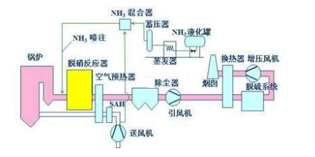
图4.2-1 SNCR脱硝工艺流程图
③SNCR工艺的氨逃逸
本项目采取选择性非催化还原法（SNCR）处理工艺，采用的还原剂为20%氨水。《火电厂烟气脱硝工程技术规范 选择性非催化还原法》（HJ563-2010）中要求：脱硝系统氨逃逸浓度应控制在8mg/m³以下。本项目脱硝系统设计氨逃逸浓度控制在≤8ppm，满足规范要求，本次变更工程氨逃逸按照2.5mg/m³（折合0.0008g/s）计算。同时，部分逃逸的氨气再经过后续烟气处理设施进一步处理，最终外排量很小，对区域大气环境造成的不利影响较小。
为了控制减少氨逃逸，有如下措施必须采取并在运营中加以监控和调整：
脱硝装置能适应脱硝反应窗口温度随工况变化能进行调整。由于运行工况是变化的，炉内焚烧温度场是变化漂移的，那么提供给SNCR的反应窗口温度也在不断变化，为了保证脱硝反应的有效性，脱硝装置的还原剂喷入位置也要有变化调整的可能。这个可以通过在炉墙上预留足够位置和数量的喷射点，当运行工况变化可以通过切换喷射位置保证喷射位置是在脱硝反应合适的温度窗口。保证较高的反应效率，氨逃逸数量势必减少。
（4）氨法脱硫效率的可行性
根据《环境保护重点设备名录》（2017年版）（征求意见稿）中的（二）大气污染防治设备 第二条 脱硫设备 氨法脱硫成套设备脱硫效率≥97.5%，适用于有稳定氨资源地区300MW及以下燃煤发电机组和烧结机、工业锅炉窑炉等烟气脱硫，也适用于石油炼制行业催化裂化装置的烟气脱硫，本项目氨法脱硫系统的脱硫效率按照95%考虑是可行的。
根据《2014年国家鼓励发展的环境保护技术目录（工业烟气治理领域）》中的氨-硫酸铵法烟气脱硫技术中的工艺路线：“该技术以氨基物质（液氨、氨水等）作吸收剂，脱除烟气中的SO₂并回收副产物硫酸铵。烟气在脱硫塔中经浓缩、三级喷淋脱硫（每级独立循环）、高效除雾后从塔顶烟囱排放。吸收剂吸收SO₂形成的亚硫酸铵溶液经氧化、浓缩、结晶、旋流、离心、干燥后制得硫酸铵。”主要技术指标：“脱硫后烟气SO₂浓度低于100mg/Nm³（可低于50mg/Nm³），脱硫率高于95%，氨逃逸浓度低于8mg/Nm³，氨回收率不低于96.5%，副产硫酸铵满足GB535－1995标准要求”。适用范围：“燃煤锅炉、烧结机、工业窑炉等脱硫，特别适用于高浓度SO₂烟气的治理，要求有稳定氨源。”本项目氨法脱硫工艺与上述工艺描述一致，且本项目有充足的氨源，原环评中给出氨法脱硫效率偏低，本次变更工程氨法脱硫装置的脱硫效率按照95%进行设计，技术是可行的。
本项目选用氨水为脱硝还原剂，由氨回收工序的副产氨水提供，本项目设置2000m³液氨球形储罐4座，罐区设置防火提，并在防火提外设有环形消防车道。本项目氨水有保障。
（5）原环评中确定的循环流化床锅炉烟气经布袋除尘器进行烟尘治理，除尘效率为99.5%，项目在建设过程中采用江苏东本环保科技有限公司生产的低压脉冲袋式除尘器进行锅炉烟气中烟尘的治理，设计除尘效率为99.95%，本次变更工程除尘效率仍按照99.0%考虑。
（6）变更后循环流化床锅炉污染物排放情况
①废气
本项目2台35t/h的循环流化床锅炉的烟气治理措施变更后，所用的燃料煤来源不变，仍为苏尼特左旗煤，煤质成份不变，因变压吸附解析气、合成氨驰放气、精馏不凝气和气提尾气等可燃性废气不再送循环流化床锅炉燃烧，循环流化床锅炉耗煤量进行了重新核定，为18.0317t/h（129828.5808t/a），循环流化床锅炉烟气经SNCR脱硝工艺（脱硝效率50%）+布袋除尘器（除尘效率99.0%）+氨法脱硫装置（脱硫效率95%）脱硝、除尘、脱硫处理后通过80m高、内径2m的烟囱排入大气环境。烟气治理措施变更后循环流化床锅炉烟气排放情况见表4.2-3。
由上表可知，烟尘、SO₂、氮氧化物浓度分别为29.53mg/m³、137.39mg/m³、205.25mg/m³，满足《锅炉大气污染物排放标准》（GB13271-2014）中表2新建锅炉大气污染物排放浓度限值要求（颗粒物50mg/m³，SO₂300mg/m³，NOx300mg/m³），达标后的烟气经80米高的烟囱排放。
②废水、噪声、固废
本次变更工程所涉及的2台35t/h循环流化床锅炉的规模性质没有发生变化，仅是烟气的治理措施发生改变，循环流化床锅炉的废水、噪声、固废防治情况仍按照原环评确定的处置措施进行。

表4.2-3 变更后2台35t/h循环流化床锅炉大气污染物排放情况
废气污染物 | 处理前 |  |  | 处理后 |  |  | 允许排放浓度（mg/Nm³） | 达标  分析 | 治理削减量（t/a） | 去除率（%）
废气污染物 | 产生速率  （kg/h） | 产生量  （t/a） | 初始浓度  （mg/Nm³） | 排放速率  （kg/h） | 排放量  （t/a） | 排放浓度  （mg/Nm³）
烟尘 | 381.42 | 2746.26 | 2953.43 | 3.81 | 27.46 | 29.53 | 50 | 达标 | 2718.8 | 99.0%
SO₂ | 354.86 | 2555.03 | 2747.78 | 17.74 | 127.75 | 137.39 | 300 | 达标 | 2427.28 | 95%
NO_{x} | 53.01 | 381.70 | 410.49 | 26.51 | 190.85 | 205.25 | 300 | 达标 | 190.85 | 50%
烟气排放量 | G₁₀=129146.09m³/h |  |  |  |  | 烟囱高度 | 80m |  | 内径 | 2m
治理措施 | 采用低氮燃烧技术，烟气经SNCR脱硝装置+布袋除尘器和氨法脱硫装置净化处理后经80m高烟囱排放，本项目2台35t/h循环流化床锅炉和2台20t/h蒸汽锅炉的烟气共用一座氨法脱硫塔进行烟气脱硫，脱硫后的烟气通过一根80m高、内径2m的烟囱排入大气，4台锅炉共用一根烟囱。锅炉烟气满足《锅炉大气污染物排放标准》（GB13271-2014）中表2新建锅炉大气污染物排放浓度限值。 |  |  |  |  | 出口烟温 | 145℃ |  | 排放方式 | 连续

4.2.1.2新增2台20t/h蒸汽锅炉污染物排放情况

4.2.1.2.1工程变更前污染物排放情况
原环评及批复中未涉及2台20t/h往复炉排低压蒸汽锅炉的建设内容。

4.2.1.2.2工程变更后污染物排放情况
（1）锅炉概况
本项目不再建设蒸发塘，拟建设三效蒸发装置，本项目拟建设2台20t/h（型号为SHW20-1.25-H）（一用一备）的往复炉排低压蒸汽锅炉作为项目的冬季补充热源，主要用于厂区供热和三效蒸发装置冬季的补充热源，年运行时间210天，每天运行24h，折合5040h。
锅炉燃料为苏尼特左旗煤，煤质成份见表3.7-3，原煤消耗量为25966.08t/a，5.152t/h。锅炉燃烧产生的烟气量为36898.88m³/h，采用SNCR脱硝工艺脱除氮氧化物，脱硝效率为50%；采用袋式除尘器进行烟气除尘，除尘效率99.0%；采用氨法脱硫，脱硫效率为95.0%，脱硝、除尘、脱硫后烟气中烟尘、SO₂、NOx浓度分别为29.53mg/m³、137.39mg/m³、205.25mg/m³，排放量分别为2.75t/a、25.55t/a、38.17t/a，能够达到《锅炉大气污染物排放标准》（GB13271-2014）表2新建锅炉大气污染物排放标准（烟尘50mg/m³、SO₂300mg/m³、NOx300mg/m³），达标后的烟气经80米高的烟囱排放。
2台35t/h的循环流化床锅炉和2台20t/h的蒸汽锅炉共用一根烟囱，烟囱高80米，内径2m，4台锅炉共用一套氨法脱硫装置。
（2）锅炉污染物排放情况
①大气
按照普通锅炉的计算方法计算，得出如下结果：

表4.2-4 新增2台20t/h蒸汽锅炉（一用一备）大气污染物排放情况
废气污染物 | 处理前 |  |  | 处理后 |  |  | 允许排放浓度（mg/Nm³） | 达标分析 | 治理削减量（t/a） | 去除率（%）
废气污染物 | 产生速率  （kg/h） | 产生量  （t/a） | 初始浓度  （mg/Nm³） | 排放速率  （kg/h） | 排放量（t/a） | 排放浓度（mg/Nm³）
烟尘 | 108.98 | 549.25 | 2953.43 | 1.09 | 5.49 | 29.53 | 50 | 达标 | 543.76 | 99.0%
SO₂ | 101.39 | 511.01 | 2747.78 | 5.07 | 25.55 | 137.39 | 300 | 达标 | 485.46 | 95%
NO₂ | 15.15 | 76.34 | 410.49 | 7.57 | 38.17 | 205.25 | 300 | 达标 | 38.17 | 50%
烟气排放量 | G₁₀=36898.88m³/h |  |  |  |  | 烟囱高度 | 80m |  | 内径 | 2m
治理措施 | 烟气经SNCR脱硝装置+布袋除尘器和氨法脱硫装置净化处理后经80m高烟囱排放，本项目2台35t/h循环流化床锅炉和2台20t/h蒸汽锅炉的烟气共用一座氨法脱硫塔进行烟气脱硫，脱硫后的烟气通过一根80m高的烟囱排入大气，4台锅炉共用一根烟囱。锅炉烟气满足《锅炉大气污染物排放标准》（GB13271-2014）中表2新建锅炉大气污染物排放浓度限值。 |  |  |  |  | 出口烟温 | 145℃ |  | 排放方式 | 连续

锅炉烟气中SO₂和NO_{x}的排放量计算公式如下：
1、SO₂排放量：
式中：
Gso₂ —二氧化硫产量，kg/a；
S—煤中的全硫份含量，%；
B—燃料耗量，kg/a；
—脱硫效率。
则SO₂年排放量=1.6×25966.08×1.23%×（1-95%）=25.55（t/a）
2、NOx排放量：
本次NOx计算采用排污系数法，NOx排污系数按《工业污染源产排污系数手册（2010年修订）》（4430工业锅炉（热力生产和供应行业）产排污系数表—燃煤工业锅炉）中燃煤烟气NO_{X}产污系数取2.94kg/t煤，则本项目NO_{x}的排放量为25966.08×2.94×（1-50%）×10⁻³=38.17t/a。
②废水
新增2台20t/h蒸汽锅炉废水排放量为1.0m³/h，主要成分为盐类，送入中水回用系统进行处理，不外排。本项目中水回用系统的处理规模为200m³/h，实际处理能力为178.44m³/h，剩余处理能力21.56m³/h<本次新增的排水量（1.0m³/h），依托可行。
③固废
2台20t/h蒸汽锅炉产生的固废主要为锅炉灰渣和脱硫废渣。锅炉灰渣的成分主要为SiO₂、Al₂O₃、MgO、CaO，属于一般固废，炉渣产生量为2263.61t/a，炉灰产生量为663.62t/a，灰渣共计2927.73t/a，外售东顺砖厂综合利用，综合利用不畅时依托项目现有的锅炉灰库（堆存炉灰）和一般固体废物储存场（堆放炉渣）临时堆放，本项目根据原环评的要求设置一座锅炉灰库和一般固体废物储存场，灰库容积为500m³，可贮存四台炉约30天的排灰量；一般固体废物储存场容积为500m³，可贮存四台炉约10d的排渣量，锅炉渣库和锅炉灰库均按照《一般工业固体废物贮存处置场污染控制标准》（GB18599-2001）中I类场的要求进行建设。
锅炉脱硫废渣的主要成分为硫铵，属于一般固废，产生量为1182.28t/a，用于硝基复合肥的生产原料，实现了资源的综合利用，不外排。
本次新增的锅炉灰渣和脱硫废渣处置措施依托可行。
④噪声
2台20t/h蒸汽锅炉的噪声污染源及治理措施见表4.2-5。
表4.2-5 2台20t/h蒸汽锅炉噪声污染源及治理措施表
设备名称 | 数量 | 声级值dB（A） | 测距 | 拟采取措施
锅炉本体 | 1 | 85-90 | 距声源1m处 | 建筑隔声、减振降噪、消声措施
引风机 | 1 | 90-95 | 距声源1m处 | 建筑隔声、减振降噪、消声措施
锅炉废水泵 | 4 | 80-85 | 距声源1m处 | 建筑隔声、减振降噪、消声措施
冷却塔 | 2 | 70-75 | 依托2台35t/h循环流化床锅炉的冷却塔，不再新建。

（2）SNCR脱硝技术工艺基本原理
本工程烟气采用炉内选择性非催化还原法（SNCR）脱硝技术，选择性非催化还原法（SNCR）脱硝技术是在没有催化剂的条件下，在锅炉的顶部850～1050℃的温度范围内，把还原剂（氨水溶液）喷入炉内，还原剂与锅炉炉膛内氮氧化物（主要是一氧化氮和二氧化氮）发生化学反应，生成氮气和水，从而降低烟气中氮氧化物的排放。
本项目选用锅炉炉膛出口温度约950℃左右，实现炉内脱硝所需温度是有保障的。SNCR法脱硝效率一般在40%～60%，本项目脱硝效率按50%计；锅炉烟气经脱硝后NOx的排放浓度为205.25mg/m³，满足《锅炉大气污染物排放标准》（GB13271-2014）排放浓度限值300mg/m³，锅炉烟气脱硝措施可行。
本项目选用氨水为脱硝还原剂，由氨回收工序的副产氨水提供，本项目设置2000m³液氨球形储罐4座，罐区设置防火提，并在防火提外设有环形消防车道。本项目氨水有保障。
（3）氨法脱硫技术工艺
内蒙古大唐鼎旺化工有限公司2×20t/h蒸汽锅炉烟气脱硫装置，采用北京中大能环工程技术有限公司自主研发的氨法烟气脱硫工艺。
本脱硫装置按四炉一塔设计，即2×35t/h循环流化床锅炉和2×20t/h蒸汽锅炉共用一套脱硫系统，与其配套的工艺子系统包括：烟气系统；SO₂吸收系统；硫铵回收系统；氧化空气系统；吸收剂存储及输送系统；检修排空系统；工艺水系统；循环冷却水系统。
①氨法脱硫原理
氨法烟气脱硫技术为典型的化学吸收过程，其包括以下3个化学反应步骤：
化学吸收：SO₂+2NH₃+H₂O=（NH₄）₂SO₃ （1）
氧化：（NH₄）₂SO₃+1/2O₂=（NH₄）₂SO₄ （2）
结晶：（NH₄）2SO₄（l）=（NH4）₂SO₄ （3）
总反应为：SO₂ +2NH₃ +H₂O +1/2O₂ =（NH₄）₂SO₄ （4）
②氨法脱硫工艺
硫酸铵产量越大，也就越经济。在吸收塔（￠9000×H37000）内，烟气首先被洗涤降温，烟气中的SO₂被脱硫剂氨浆液洗涤并与浆液中的氨水发生反应生产亚硫铵溶液，亚硫酸铵溶液在吸收塔底部通过氧化风机鼓入的空气氧化成以硫酸铵为主的混合溶液，浆液循环泵将反应液反复送入吸收塔，提高吸收反应效率。泵入的硫酸铵溶液在洗涤降温段洗涤烟气，将烟气温度降低的同时自身得到浓缩。浓缩后的硫酸铵溶液送入硫铵提取装置。固含量约10%的浆液经结晶泵送至硫铵工序经旋流器脱水后形成固含量40%左右的硫铵浆液，清液进入料液槽；固含量40%左右的硫铵浆液进入离心机进行固液分离，形成含水3%左右的湿硫铵，母液溢流到料液槽；含水3%左右的湿硫铵可直接送至复合肥生产中；料液槽内的液体经料液泵送回循环槽。在吸收塔的上部设有除雾器，以除去脱硫后烟气带出的细小液滴。烟气脱硫系统的核心，主要包括吸收塔、喷嘴、除雾器和浆液循环泵等设施、设备。
脱硫后的净烟气经除雾后由塔顶至脱硫系统出口挡板门进入烟道，最终由烟囱排入大气，烟囱烟道内壁进行防腐处理。氨法烟气脱硫技术的基本工艺如图4.2-2。
③氨法脱硫系统（四炉一塔）可行性分析
a、本项目2×35t/h+2×20t/h锅炉烟气脱硫工程采用是北京中大能环总包技术方案，方案设计为四炉一塔型，脱硫塔规格Φ5400×34000，装置处理烟气能力达180000Nm³/h，吸收剂循环量达960m^{3/}h，单层液气比达1.5L/m³，同时为了提高脱硫效率和降低氨逃逸率，在原设计的基础上又进行了工艺和塔型优化，由塔内氧化氨法脱硫工艺优化为塔外氧化工艺，塔结构增加了烟气水洗层，经多家考察论证，此工艺能够保证锅炉脱硫效率≥95%。
b、四炉一塔烟气脱硫装置系统为确保正常生产运行周期需要，一装置中主要静设备如脱硫塔及塔内件全部加强防腐措施，采用了防腐工艺VEGF-系列脱硫塔系统防腐玻璃鳞片、树脂玻璃鳞片胶泥、基体底漆涂刷、胶泥涂抹（分两遍涂沫，每层厚度约1.0mm），局部FRP加强（阴阳角等部位）；二全部运转设备设置有备用设备，同时在运行时加强维护保养工作，确保脱硫装置安全、稳定、长周期运行，能够达到保证锅炉整体检修周期运转。
本项目2台20t/h蒸汽锅炉采用氨法脱硫，脱硫效率可达95%以上，考虑脱硫装置的运行效率，本次评价锅炉房烟气综合脱硫效率按95%考虑，脱硫效率完全在氨法脱硫工艺脱硫效率的可达范围内。锅炉烟气经脱硫后SO₂的排放浓度为137.39mg/m³，满足《锅炉大气污染物排放标准》（GB13271-2014）中表2新建锅炉大气污染物排放浓度限值300mg/m³要求，锅炉烟气脱硫措施可行。
本项目选用氨水为脱硝还原剂，由氨回收工序的副产氨水提供，本项目设置2000m³液氨球形储罐4座，罐区设置防火提，并在防火提外设有环形消防车道。本项目氨水有保障。
本次新增往复炉排低压蒸汽锅炉的储煤、储灰渣系统依托现有厂区内的储煤、锅炉渣场、锅炉灰库系统，不再新建，氨水储罐依托现有厂区内的氨水储罐。

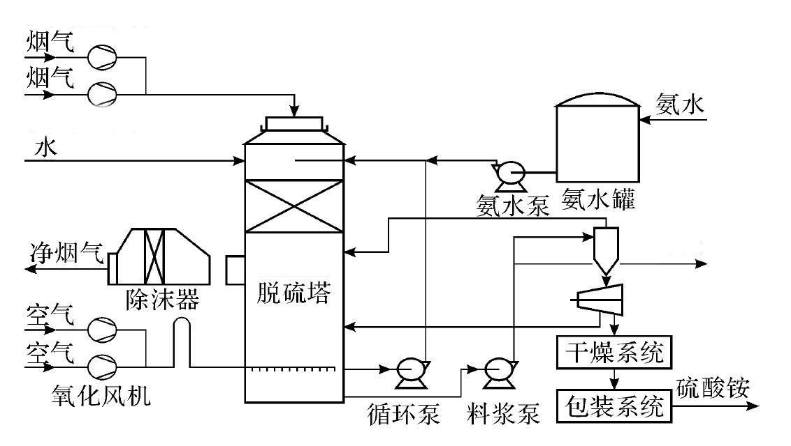
图4.2-2 氨法烟气脱硫技术工艺流程图

4.2.1.3锅炉大气污染物总排放量
本项目2台35t/h循环流化床锅炉和2台20t/h蒸汽锅炉（一用一备）共用一座氨法脱硫系统，共用一根烟囱（高80m、内径2m），最终4台锅炉的烟气通过一根烟囱排入大气环境，大气污染物总排放量见表4.2-6。

表4.2-6 2台35t/h循环流化床锅炉和2台20t/h蒸汽锅炉（一用一备）大气污染物总排放情况
废气污染物 | 处理前 |  |  | 处理后 |  |  | 允许排放浓度（mg/Nm³） | 达标  分析 | 治理削减量（t/a） | 去除率（%）
废气污染物 | 产生速率  （kg/h） | 产生量  （t/a） | 初始浓度  （mg/Nm³） | 排放速率  （kg/h） | 排放量  （t/a） | 排放浓度  （mg/Nm³）
烟尘 | 490.4 | 3295.51 | 2953.43 | 4.90 | 32.95 | 29.53 | 50 | 达标 | 3262.56 | 99.0%
SO₂ | 456.25 | 3066.04 | 2747.78 | 22.81 | 153.3 | 137.39 | 300 | 达标 | 2912.74 | 95%
NO₂ | 68.16 | 458.04 | 410.49 | 34.08 | 229.02 | 205.25 | 300 | 达标 | 229.02 | 50%
烟气排放量 | G₁₀=166044.97m³/h |  |  |  |  | 烟囱高度 | 80m |  | 内径 | 2m
治理措施 | 本项目2台35t/h循环流化床锅炉和2台20t/h蒸汽锅炉（一用一备）烟气经SNCR脱硝装置+布袋除尘器和氨法脱硫装置净化处理后经80m高烟囱排放，每台锅炉设置一套SNCR脱硝装置，每台锅炉设置一套布袋除尘器，三台锅炉共用一座氨法脱硫塔进行烟气脱硫，脱硫后的烟气通过一根80m高、内径2m的烟囱排入大气，三台锅炉共用一根烟囱。锅炉烟气满足《锅炉大气污染物排放标准》（GB13271-2014）中表2新建锅炉大气污染物排放浓度限值。 |  |  |  |  | 出口烟温 | 145℃ |  | 排放方式 | 连续
备注：2台35t/h循环流化床锅炉运行时间300天，每天24h，折合7200h；
2台20t/h蒸汽锅炉（一用一备）运行时间210天，每天24h，折合5040h。

4.2.2褐煤干燥热风炉燃料变更污染物排放情况

4.2.2.1褐煤干燥热风炉燃料变更前污染物排放情况
原环评中确定本项目在正常稳定生产阶段，褐煤作为热风炉的燃料，热风炉年耗褐煤量为69264t/a，采用乌兰诺尔煤矿的褐煤，煤粉在热风炉里燃烧产生高温烟气作为粉煤的干燥热源，实现能源的综合利用并达到粉煤干燥的目的。
煤粉仓的煤粉由热煤粉炉喷吹风机经煤粉雾化器喷到热风炉里燃烧产生250～410℃高温烟气，热风炉采用低氮燃烧技术，高温烟气经热风鼓风机送到沉降室除去火星，除火星后的高温烟气进入烟气混合器中与空气标态容积比1：3混合，混合成250℃左右的热风后由热风机送到干燥器。高温烟气与褐煤接触后，夹带少量煤粉、水蒸气的烟气由振动床混流干燥器顶部经干燥器出口风道进入旋风除尘器进行初步除尘，再经过袋式除尘器除尘（除尘效率99.5%）、氨法脱硫（脱硫效率90%），除尘脱硫后经排气筒（80m高）排到大气。由于烟气于空气混合后热风量大，烟气中水分为5%，烟气温度约70℃，高于露点温度50℃，能保证布袋除尘不结露；布袋除尘后进入氨水脱硫，运行温度60～70℃，最终产品硫铵，高浓度硫铵溶液是经蒸发干燥得到的，多余水分最后蒸发到大气中。
原环评中污染物排放情况如下：
（1）废水
原环评中热风炉不涉及废水的产生与排放。
（2）噪声
噪声主要为热风炉的鼓引风机和脱硫泵产生的噪声，鼓引风机的噪声值在90-95dB（A）之间，脱硫泵的噪声值在85-90dB（A）之间，鼓引风机和脱硫泵设集中的隔声控制室，转动机械部位加装减振固肋装置，安装基础减振措施，引风机进出口加装消声器。
（3）废气
热风炉烟气中的主要成分为烟尘、SO₂、NOx，热风炉采用低氮燃烧技术，烟气先经袋式除尘器处理（除尘效率99.5%），再经氨法脱硫装置脱硫后通过一根80m高，内径2m的排气筒排入大气环境，废气浓度满足《工业炉窑大气污染物排放标准》（GB9078-1996）二级标准（烟尘200mg/m³，SO₂850mg/m³）的限值要求。
热风炉废气的产生量、排放量及污染防治措施见表4.2-7。
（4）固废
热风炉产生的固废主要为热风炉灰渣、褐煤干燥旋风除尘器粉尘、褐煤干燥烟气除尘袋式除尘器粉尘、干燥烟气脱硫废渣，其中热风炉灰渣外售作为砖厂原料综合利用，褐煤干燥旋风除尘器粉尘和褐煤干燥烟气除尘袋式除尘器粉尘送入热风炉掺烧，干燥烟气脱硫废渣回用于复合肥生产。
热风炉固废的产生量、排放量及污染防治措施见表4.2-8。

表4.2-7 原环评中热风炉废气污染物产生及排放情况
系统 | 序号 | 废气来源 | 废气量  （Nm³/h） | 治理措施 | 污染物 | 污染物排放状况 |  |  |  |  | 排放参数
 |  |  |  |  |  | 产生速率（kg/h） | 产生浓度（mg/m³） | 排放速率（kg/h） | 年排放量（t/a） | 排放浓度（mg/m³） | 排放参数
合成氨 | G12 | 备煤干燥机烟气 | 223732 | 热风炉采用低氮燃烧技术，烟气处理袋除尘器除尘效率可达99.5%，氨法脱硫脱硫效率90%，高空排放，加热炉烟气排放浓度满足《工业炉窑大气污染物排放标准》（GB9078-1996）二级标准（烟尘200mg/m³，SO₂850mg/m³）。 | 烟尘 | 447.4 | 2000 | 2.237 | 16.108 | 10 | 1个排气筒，T=80℃H=80，D=2m
 |  |  |  |  | SO₂ | 189.30 | 846.1 | 18.93 | 136.31 | 84.61 | 1个排气筒，T=80℃H=80，D=2m
 |  |  |  |  | NOx | 28.28 | 126.41 | 28.28 | 203.63 | 126.41 | 1个排气筒，T=80℃H=80，D=2m
表4.2-8 原环评中热风炉固废污染物产生及排放情况
序号 | 废渣名称 | 组成及特性 | 固废性质 | 排放方式 | 排放地点 | 产生数量 | 备注
S11 | 褐煤干燥旋风除尘器粉尘 | 粉尘 | 一般固废 | 连续 | 褐煤干燥烟气除尘系统旋风除尘器 | 3311.4t/a | 热风炉掺烧
S12 | 热风炉灰渣 | SiO₂、Al₂O₃、MgO、CaO | 一般固废 | 连续 | 热风炉 | 4981.47t/a | 外售东顺砖厂
S13 | 褐煤干燥烟气除尘袋除尘器粉尘 | 粉尘 | 一般固废 | 连续 | 褐煤干燥烟气除尘系统袋式除尘器 | 3205.2t/a | 热风炉掺烧
S14 | 干燥烟气脱硫废渣 | 硫酸铵 | 一般固废 | 连续 | 脱硫工序 | 2530.25t/a | 回用于复合肥生产

4.2.2.2褐煤干燥热风炉燃料变更概况
原环评及环评批复中确定的合成氨工序中的变换冷凝水气提废气（200Nm³/h）、变压吸附II真空解析气（9400Nm³/h）、氨合成驰放气（2083Nm³/h）、CO₂精馏不凝气（350Nm³/h）等可燃性废气送循环流化床锅炉燃烧处理，项目在设计施工阶段对可燃废气进行了优化设计，变更为：
①变压吸附II真空解析气（排放量为9400Nm³/h，热值3700kcal/m³，主要成分为H₂28.09%、CH₄29.11%、N₂5.30%、CO₂18.95%、CO18.55%）和CO₂精馏不凝气（排放量为350Nm³/h，主要成分为H₂24.2%、CH₄24.43%、N₂5.19%、CO₂28.98%、CO35%）作为褐煤干燥热风炉的燃料气，热风炉不再使用褐煤作为燃料，热风炉产生的高温烟气与褐煤直接接触进行干燥，干燥后的烟气经袋式除尘器处理后通过36m高、内径2.5m高的烟囱排入大气环境；
②变换冷凝水气提废气（排放量为200Nm³/h，主要成分为NH₃、H₂S）进入合成氨脱硫工序进行脱硫后循环再利用；
③氨合成驰放气（排放量为2083Nm³/h，主要成分为CH₄10.71%、H₂30.30%、N₂11.14%、NH₃47.85%）分两部分进行循环再利用，630Nm³/h的氨合成驰放气送氨回收系统生产10%-20%的氨水，氨水作为锅炉烟气脱硫脱硝的原料使用，经等压氨回收吸收氨后约315Nm³/h（气体成分为H₂～58.00%，N₂～21.26%，CH₄～20.44%，NH₃～0.3%），送往煤干燥热风炉燃烧，剩余1453Nm³/h的氨合成驰放气进入合成气压缩工序循环再利用。
变压吸附II真空解析气（9400Nm³/h）的组分为H₂28.09%、CH₄29.11%、N₂5.30%、CO₂18.95%、CO18.55%，CO₂精馏不凝气（350Nm³/h），主要成分为H₂24.2%、CH₄24.43%、N₂5.19%、CO₂28.98%、CO35%，正常稳定生产阶段，来自化工生产区域PSA系统的解析气和液体二氧化碳生产区域的CO₂精馏不凝气经Ф377的管道送至热风炉内燃烧器燃烧，为干燥系统提供热源，在干燥器内高温烟气与褐煤接触后，夹带少量煤粉、水蒸气的烟气由振动床混流干燥器顶部经干燥器出口风道进入袋式除尘器（除尘效率99.5%）进行除尘，因变压吸附II真空解析气属于清洁能源，无SO₂产生，因此不再设置氨法脱硫装置，除尘后的热风炉烟气经排气筒（高度36m、内径2.5m）排到大气。由于烟气于空气混合后热风量大，烟气中水分为5%，烟气温度约70℃，高于露点温度50℃，能保证布袋除尘不结露。
本项目热风炉燃料变更前后工艺流程见图4.2-3。
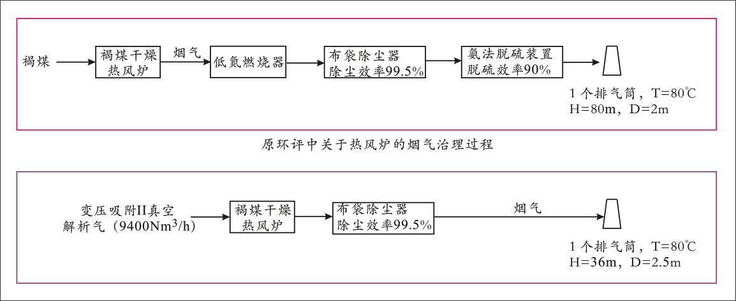
图4.2-3 本项目热风炉燃料变更前后烟气治理工艺流程图

4.2.2.3褐煤干燥热风炉燃料变更后污染物排放情况
（1）废水
本次热风炉燃料变更不涉及废水的产生与排放。
（2）噪声
本次热风炉燃料变更不涉及噪声变化，噪声产排放情况与原环评一致，噪声主要为热风炉的鼓引风机和脱硫泵产生的噪声，鼓引风机的噪声值在90-95dB（A）之间，脱硫泵的噪声值在85-90dB（A）之间，鼓引风机和脱硫泵设集中的隔声控制室，转动机械部位加装减振固肋装置，安装基础减振措施，引风机进出口加装消声器。
（3）废气
热风炉燃料为合成氨工段变压吸附II真空解析气（排放量为9400Nm³/h，热值3700kcal/m³，主要成分为H₂28.09%、CH₄29.11%、N₂5.30%、CO₂18.95%、CO18.55%）、CO₂精馏不凝气（排放量为350Nm³/h，主要成分为H₂24.2%、CH₄24.43%、N₂5.19%、CO₂28.98%、CO35%）以及经等压氨回收吸收氨后约315Nm³/h（气体成分为H₂～58.00%，N₂～21.26%，CH₄～20.44%，NH₃～0.3%）的氨合成驰放气，使用量为10065m³/h（7246.8万m³/a），由于该三部分废气是清洁能源，本次评价参考《第一次全国污染源普查工业污染源产排污系数手册》（第十分册）4430 热力生产和供应行业（包括工业锅炉）中“燃气锅炉”的产排污系数计算烟气中SO₂和NOx的产生量，烟尘排放系数采用《环境保护实用数据手册》中的天然气排放系数2.4kg/10⁴m³产污系数如下：
表4.2-9 燃气锅炉产排污系数
原料 | 污染物指标 | 单位 | 产污系数 | 备注
煤气 | SO₂ | kg/万m³-原料 | 0.02S | S=200
煤气 | NOx | kg/万m³-原料 | 8.6
注：S代表燃气总硫分含量，单位为毫克/立方米：煤气中含硫量数据来自于燃料煤、煤气发生炉技术参数及煤气净化后的计算结果，天然气含硫量按照《天然气》（GB 17820-2012）中二类标准，S=200。
根据设计院提供的变压吸附II真空解析气、CO₂精馏不凝气、氨合成驰放气等分析参数，解析气中未检出S，本项目该三部分气体中硫含量按照天然气中的含硫量计算，天然气含硫量按照《天然气》（GB17820-2012）中二类标准，S=200。
热风炉烟气的粉尘主要为高温烟气与褐煤直接接触后，夹带少量煤粉，本次变更工程热风炉烟气中粉尘的排放情况仍采用原环评中的排放量计算。
根据以上排污系数，计算得到烟气中污染物产排量情况如下：
表4.2-10 热风炉烟气污染物产排量情况
烟气来源 | 污染物 | 污染物产生量 | 污染物排放量 | 治理措施
变压吸附II真空解析气烟气 | 废气量 | 3096×10⁶Nm³/a | 3096×10⁶Nm³/a | 废气满足《工业炉窑大气污染物排放标准》（GB9078-1996）二级标准，经布袋除尘器处理后（除尘效率99.5%），通过一根36m高，内径2.5m的烟囱排入大气环境。
变压吸附II真空解析气烟气 | SO₂ | 28.99t/a | 28.99t/a
变压吸附II真空解析气烟气 | NOx | 62.32t/a | 62.32t/a
变压吸附II真空解析气烟气 | 烟尘 | 3221.28t/a | 16.108t/a
表4.2-11 热风炉烟气污染物排放清单
热风炉烟气 | 烟气量  （Nm³/h） | 污染物 | 污染物产生 |  | 污染物排放浓度 |  | 标准限制 | 治理措施
热风炉烟气 | 烟气量  （Nm³/h） | 污染物 | 速率  （kg/h） | 浓度  （mg/m³） | 速率  （kg/h） | 浓度（mg/m³） | 浓度（mg/m³） | 废气满足《工业炉窑大气污染物排放标准》（GB9078-1996）二级标准，经布袋除尘器处理后（除尘效率99.5%），通过一根36m高，内径2.5m的烟囱排入大气环境。
热风炉烟气 | 430000 | SO₂ | 4.03 | 9.37 | 4.03 | 9.37 | 850
热风炉烟气 | 430000 | NOx | 8.66 | 20.14 | 8.66 | 20.14 | --
热风炉烟气 | 430000 | 烟尘 | 447.4 | 1040.47 | 2.237 | 5.20 | 200
（4）固废
因本次褐煤干燥热风炉燃料变更采用合成氨工段变压吸附II真空解析气作为褐煤干燥热风炉的燃料气使用，不再燃用褐煤，变压吸附II真空解析气属于清洁能源，不产生热风炉灰渣。变压吸附II真空解析气未检出硫含量，热风炉燃烧烟气不再设置氨法脱硫装置，干燥烟气经布袋除尘器处理后通过一根36m高，内径2.5m的烟囱排入大气环境，不再产生干燥烟气脱硫废渣。
产生的固废主要为褐煤干燥烟袋式除尘器收集的粉尘，主要成分为褐煤颗粒，产生量约为3205.17t/a，送入气化工序的粉煤仓，作为恩德炉的气化用煤综合利用。

4.2.3三效蒸发装置代替蒸发塘变更工程污染物排放情况

4.2.3.1工程变更前污染物排放情况
原环评及环评批复中确定的脱盐水站排水、循环水排污水和锅炉排水送中水处理系统，中水处理系统出水满足《城市污水再生利用 工业用水水质》（GB/T19923-2005）标准中循环冷却水系统用水指标要求后作为循环水补充水和部分生产用水，中水处理系统排出的高浓度含盐水进入高浓度含盐水处理系统，高浓度含盐水处理系统主要包括以下工艺：石灰软化、多介质过滤、反渗透，处理规模为100m³/h。高浓盐水处理装置产生的淡水20m³/h满足《城市污水再生利用 工业用水水质》（GB/T19923-2005）标准中循环冷却水系统用水指标要求后作为循环水补充水，产生的高浓盐水排水量为19.86m³/h，其中3m³/h直接回用作为热风炉灰渣增湿用水，剩余16.86m³/h水经收集后进入蒸发塘。
蒸发塘位于化工园区北侧，位于项目东北80m，占地为规划的工业用地。
本工程蒸发塘设计总库容约315000m³，分为3隔，每塘长200m宽150m深3.5m，为钢筋混凝土浇筑，单池库容105000m³，总库容约315000m³。池底铺设HDPE（1.5mm厚）防渗膜该区域防渗采用双人工衬层，上层采用厚度不小于2.0mm的HDPE材料，下层可以采用厚度不小于1.0mm的HDPE材料。池壁铺设HDPE（1.5mm厚）防渗膜，防渗采用双人工衬层，上层采用厚度不小于2.0mm的HDPE材料，下层可以采用厚度不小于1.0mm的HDPE材料，蒸发塘间设置管道连接，池底设置污泥泵，冬季塘内废水循环蒸发。
本项目高浓盐水排放量为16.86m³/h，年排放总量为121392m³，由于所排水中盐分较高，实际水量还要小于130000m³。蒸发塘面积30000×3m²，当地年蒸发量2299.1mm，降雨量约为184.6mm，在蒸发塘内可蒸发量约为90000×（2299-184.6）mm=190305m³。可蒸发量大于排水总量，由此可见蒸发塘的设置可满足本厂区内高浓度盐水的处理需求。
由于项目建设在牧区，蒸发塘四围应设置围栏以防止牲畜误入蒸发塘跌伤、致死事件的发生。设置醒目的警示标实，告知牧民管理好牛羊远离蒸发塘。
蒸发塘是靠自然蒸发处理高浓盐水，运行过程中无废气、废水、噪声和固废的排放。

4.2.3.2新建三效蒸发装置污染物排放情况
（1）废气
本装置无废气的排放
（2）废水
根据变更工程的水平衡图得知，工程产生的高浓盐水量为28m³/h，全部进入三效蒸发装置进行处理，三效蒸发的处理规模为30m³/h，能够满足高浓盐水的处理能力。本工程主要生产过程就是高浓盐水的再蒸发过程，将高浓盐水中的高浓度盐类结晶成固体处理，蒸发结晶过程中产生的冷凝液产生量为22m³/h，折合528m³/d，158400m³/a，冷凝液曾显中性，全部回用于循环冷却水补水系统进行综合利用，不外排。
本项目三效蒸发的处理规模为30m³/h，可以满足高浓盐水（28m³/h）的处理要求。
本项目高浓盐水的进水水质见表4.2-12，蒸发结晶单元产生冷凝水主要水质指标见表4.2-13。
表4.2-12 高浓盐水进水水质 单位：mg/L
序号 | 检验项目 | 设计水质 | 单位
1 | Ca²⁺ | 432 | mg/L
2 | Mg²⁺ | 153 | mg/L
3 | K⁺ | 40 | mg/L
4 | Na⁺ | 2495 | mg/L
5 | NH₄⁺ | 12 | mg/L
6 | Ba₂⁺ | 0.61 | mg/L
7 | Sr²⁺ | 5.75 | mg/L
8 | HCO₃⁻ | 3426 | mg/L
9 | SO₄²⁻ | 1946 | mg/L
10 | Cl⁻ | 1355 | mg/L
11 | F⁻ | 11 | mg/L
12 | NO₃⁻ | 372 | mg/L
13 | CO₃²⁻ | 5.8 | mg/L
14 | SiO₂ | 58 | mg/L
15 | pH | ~8
16 | COD_{Cr} | 200 | mg/L
17 | BOD₅ | 25 | mg/L
18 | TDS | 10236 | mg/L
表4.2-13 蒸发结晶单元产生冷凝水主要水质指标
序号 | 参数 | 单位 | 数量
1 | PH | — | 6~8.5
2 | 电导率 | us/cm | ≤50
3 | 总溶解固体（TDS） | NTU | ≤30
4 | 浊度 | NTU | ≤1
5 | 总悬浮固体（tss） | mg/L | ≤1
6 | 总硬度（以CaCO3计） | mg/L | ≤3
7 | 碱度（以CaCO3计） | mg/L | ≤20
8 | BOD | mg/L | ≤5
9 | CODcr | mg/L | ≤20
10 | 氯化物 | mg/L | ≤10
11 | 磷酸盐（以P计） | mg/L | <0.1
12 | 硅（以SiO₂计） | mg/L | <1
13 | 铁 | mg/L | <0.02
14 | 油 | mg/L | <0.3
15 | NH3-N | mg/L | ≤5

（3）噪声
本装置营运期间噪声源主要为循环泵、进料泵、冷凝水泵、真空泵、母液泵、冷却循环水泵、离心机等机械设备。
新增三效蒸发装置噪声源强见表4.2-12。
表4.2-12 三效蒸发装置噪声源强度类比调查统计表
序号 | 设备种类 | 个数 | 噪声强度（dB（A）） | 运行状态
1 | 循环泵 | 1 | 75-85 | 连续
2 | 进料泵 | 1 | 75-85 | 连续
3 | 冷凝水泵 | 1 | 75-85 | 连续
4 | 真空泵 | 1 | 85-95 | 连续
5 | 母液泵 | 1 | 75-85 | 连续
6 | 冷却循环水泵 | 1 | 75-85 | 连续
7 | 离心机 | 1 | 80-90 | 连续

（4）固废
三效蒸发装置每年产生300t左右的结晶盐，处理后产生的结晶盐委托有资质的检测机构按照《危险废物鉴别标准》（GB5085.1～7）进行浸出检测，如属于危险废物，在厂区内危废暂存库暂存，交由有危废处置资质的单位进行处理；如属于一般固废，则外售制作融雪剂。本项目根据原环评中的要求设置一座300m²的危险废物临时存放库，至少能满足（113t）危废的存储要求，根据原环评的描述，该危险废物临时存放库最多存储量为85t，剩余28t的容量可以满足结晶盐的堆存，危险废物临时存放库按照《危险废物贮存污染控制标准》（GB18597-2001）中的相关要求进行设计和施工，本次变更工程三效蒸发装置产生的结晶盐量较少，本项目建设的危废临时存放库可以满足存放要求，结晶盐定期交由有危废处置资质的单位进行处理。

